**光信·光乾·优债107号集合资金信托计划**

**2020年12月24日-2021年01月31日**

**监管报告**

**项目名称：光信·光乾·优债107号慈溪红星檀府项目**

**委托方：光大兴陇信托有限责任公司**

**受托方：北京康信君安资产管理有限公司**

**监管人员：任飞霖**

**日期：二零二一年二月六日**

**目 录**

1 项目基本情况 2

2 重大事件披露 3

3 项目五证办理情况及施工进度情况 3

3.1项目五证办理情况说明 3

3.2项目2021年1月份施工进度情况 4

3.3项目2021年02月施工计划 4

3.4 项目现场照片 5

4 印鉴使用情况 6

5 合同签订情况 13

6 项目销售情况汇总表 16

7 项目竞品分析 16

8 资金情况 17

8.1 资金使用汇总 17

8.2 各银行账户余额 30

附件 31

附件一 项目平面图 31

附件二 印鉴卡 32

附件三 入场交接单 33

附件四 银行对账单 36

为了方便阅读之目的，本报告中将部分名称简写为：

·标的项目：慈溪红星檀府项目

·项目公司：慈溪皓瑞置业有限公司（以下简称“皓瑞置业”）

·光大信托：光大兴陇信托有限责任公司

·康信君安：北京康信君安资产管理有限公司

# 1项目基本情况

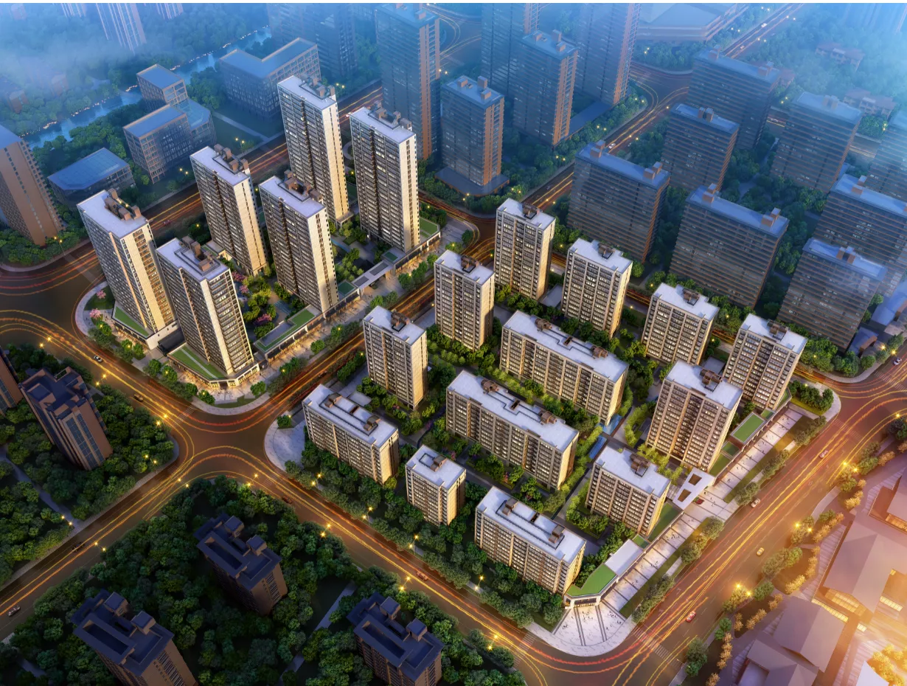

红星·檀府位于慈溪白沙路街道新城河地段，东至规划新城河，南至开发大道，西至新城大道北路，北至新城河5#地块；项目占地面积106,545.00M2，总建筑面积为246,287.48M2（地上171,410.03 M2，地下74,877.45M2），住宅建筑面积118,662.06M2，商业建筑面积47,489.71M2，社区用房626.20 M2，物业管理用房建筑面积516.02M2，物业经营用房建筑面积523.87M2，养老服务用房275.15M2，室内体育场馆651.73M2，配电房及环网站1,560.55M2，公厕268.64M2，消防及安防控制室170.03M2，垃圾收集间47.72M2，有线电视机房47.81M2，通信机房142.15M2，排气井面积428.39M2。项目由19幢10-26层中小高层住宅楼（其中10幢带底层商铺）与12幢沿街商铺及相关配套设施组成。

## 2重大事件披露

光信·光乾·优债107号集合资金信托计划（简称“信托计划”）慈溪红星檀府项目于2020年12月24日与光大兴陇信托有限责任公司、上海皓米实业有限公司（以下简称“上海皓米”或“出质人”）、慈溪皓瑞置业有限公司（以下简称“抵押人”或“慈溪皓瑞”）、红星美凯龙控股集团有限公司（以下简称“红星美凯龙”或“借款人”）进行入场交接，从2020年12月24日14：00起对慈溪市高新区运营的红星檀府项目进行监管。

# 3项目五证办理情况及施工进度情况

## 3.1项目五证办理情况说明

**截至2021年01月31日项目五证办理计划及进度情况**

|  |  |
| --- | --- |
| **证书** | **办理情况** |
| 不动产权证书 | 2020年7月1日 |
| 建设用地规划许可证 | 2020年6月30日 |
| 建设工程规划许可证 (6#—2地块) | 2020年9月8日 |
| 建设工程规划许可证 (6#—1 / 6#—3地块) | 2020年12月14日 |
| 建筑工程施工许可证 (6#—2地块) | 2020年9月17日 |
| 建筑工程施工许可证 (6#—1 / 6#—3地块) | 尚未办理 |
| 商品房预售许可证（檀府一期） | 2020年12月22日 |
| 商品房预售许可证（檀府二期） | 尚未办理 |
| 商品房预售许可证（檀府三期） | 尚未办理 |

# 3.2项目2021年1月份施工进度情况

**3.2.1 6#-1地块**

15#、16#地下室土方开挖，年前确保完成；

**3.2.2 6#-2地块**

截止1月31日，总计土方开挖外运6980车，共计约十四万方（暂停出土）；

1、3#楼八层墙柱钢筋绑扎（暂停施工）；

2、2#楼九层墙柱钢筋绑扎（暂停施工）；

3、7#楼十层梁板浇筑完成（暂停施工）；

4、6#楼八层梁板浇筑完成（暂停施工）；

5、9#楼七层梁板浇筑完成（暂停施工）；

6、10#楼九层梁板模板铺设（暂停施工）；

7、5#楼四层梁板浇筑完成（暂停施工）；

8、1#楼二层梁板浇筑完成；

9、8#楼地下室顶板浇筑完成； 10、11#楼底板浇筑完成；

11、12#楼地下室底板浇筑完成。

**3.2.3 6#-3地块**

年后桩基单位进场施工。

## 3.3项目2021年02月施工计划

2021年2月春节放假，受疫情影响，外省返慈人员须作核酸检测及居家隔离，无施工计划，年后

计划2021年3月开工。

## 3.4 项目现场照片

**6-1#地块**

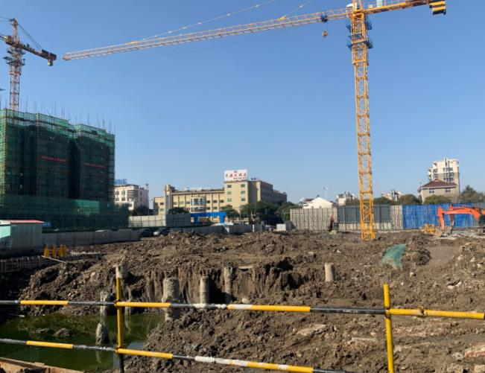 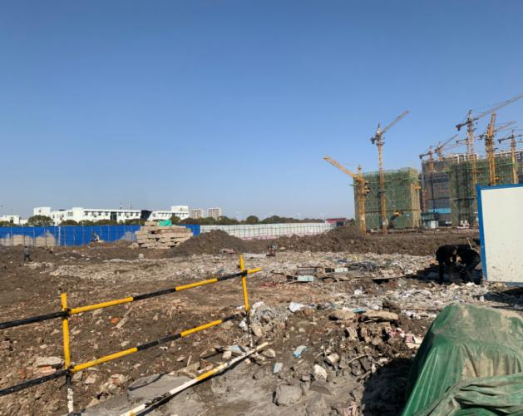

**6-2#地块**

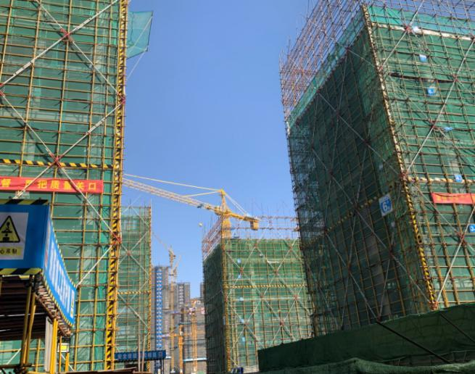 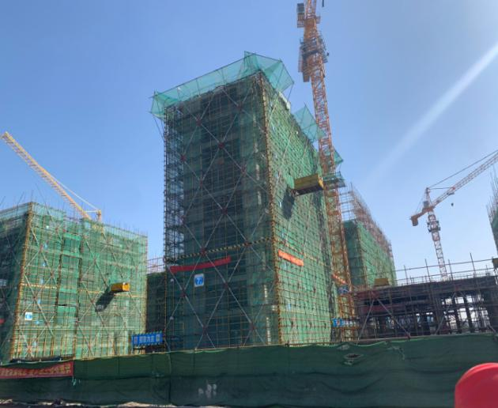

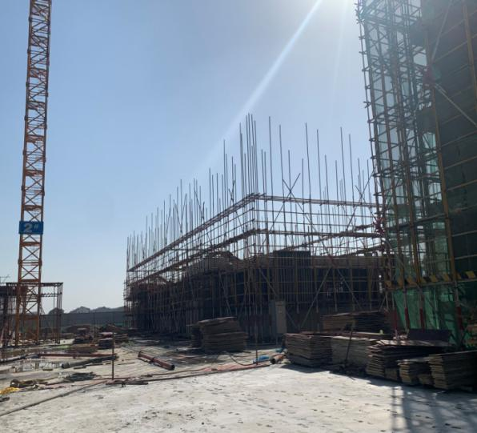 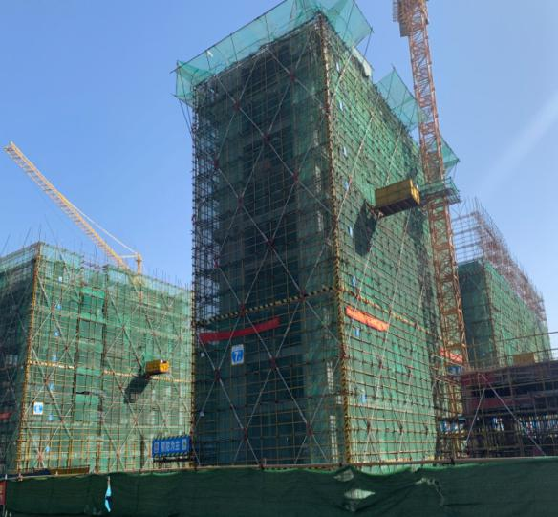

**6-3#地块**

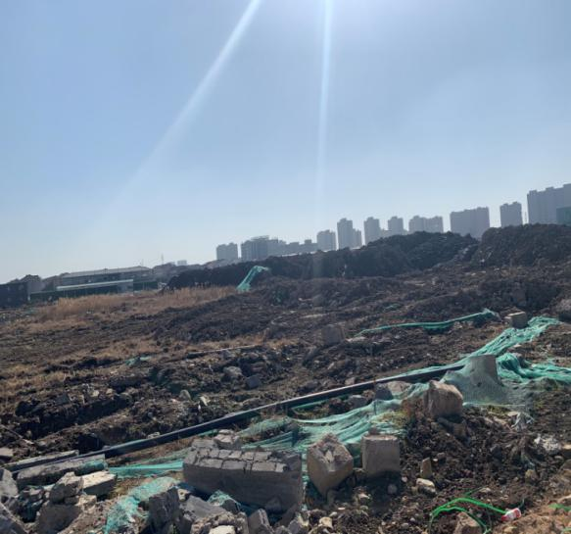 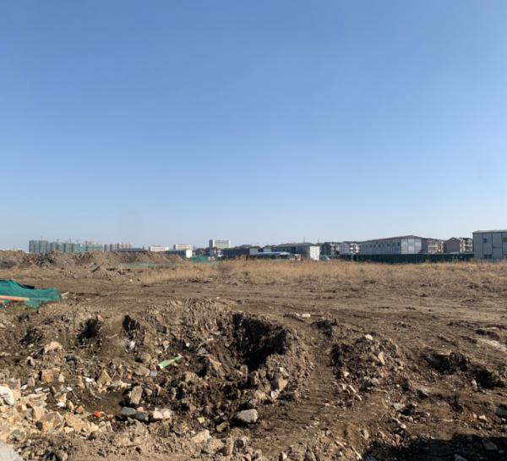

# 4印鉴使用情况

对于印鉴、证照的使用，项目公司人员按照监管协议规定，履行印鉴、证照使用流程，填写印鉴、证照使用登记表，康信君安监管人员了解用印事由，按事项对应审批流程经批复后方给予盖章。

**2020.12.24-2021. 1.31皓瑞置业印鉴使用登记表**

| **序号** | **用印日期** | **印鉴名称** | **用印事由** | **用印材料及份数** | **经办部门** | **经办人** | **监印人** |
| --- | --- | --- | --- | --- | --- | --- | --- |
| 1 | 2020.12.24 | 合同专用章 | （红星.檀府）项目商品房认购协议书 | （红星.檀府）项目商品房认购协议书 | 销售部 | 孙蓉玲 | 毛伟红任飞霖 |
| 2 | 2020.12.24 | 发票专用章 | 收据24份（0212288#-311#） | 收据0212288#-0212311# | 财务部 | 毛伟红 | 毛伟红任飞霖 |
| 3 | 2020.12.25 | 公章、法人章 | 农村商业银行按揭协议 | 皓瑞置业股东决定、农村商业银行按揭贷款申请表、个人购房贷款合作协议（各一式3份） | 财务部 | 陈旭东 | 毛伟红任飞霖 |
| 4 | 2020.12.25 | 公章 | 土石方测量 | 土石方工程计算书 | 工程部 | 黄叶琦 | 毛伟红任飞霖 |
| 5 | 2020.12.25 | 法人章 | 名章未盖清晰，补盖 | 宁波市住宅质量保证书 | 营销部 | 王蓉 | 毛伟红任飞霖 |
| 6 | 2020.12.28 | 公章、法人章 | 工程设计合同.廉洁协议 | 智能化工程设计合同、廉洁协议 | 设计部 | 杨斌 | 毛伟红任飞霖 |
| 7 | 2020.12.28 | 公章、法人章 | 兴业银行个人贷款资料 | 企业信用信息基础数据查询及报送授权书、宁波市普惠金融信用信息查询授权书、兴业银行个人住房贷款额度申请表、营业执照正副本复印件、验资报告、财务报表、建设用地规划许可证等证照 | 财务部 | 陈旭东 | 毛伟红任飞霖 |
| 8 | 2020.12.29 | 公章、法人章 | 房地产项目管理咨询合同、廉洁协议 | 房地产项目管理咨询合同 | 财务部 | 杨开波 | 毛伟红任飞霖 |
| 9 | 2020.12.29 | 合同专用章 | （红星.檀府）项目商品房认购协议书 | （红星.檀府）项目商品房认购协议书 | 财务部 | 杨施 | 毛伟红任飞霖 |
| 10 | 2020.12.29 | 公章 | 各个银行按揭贷款补充资料 | 宁波市预售许可证复印件14份 | 财务部 | 陈旭东 | 毛伟红任飞霖 |
| 11 | 2020.12.29 | 公章 | 个人房屋租赁合同 | 个人房屋租赁合同 | 策划部 | 李晶 | 毛伟红任飞霖 |
| 12 | 2020.12.29 | 公章 | 烟酒团购合同、廉洁协议 | 烟酒团购年框合同 | 营销部 | 李晶 | 毛伟红任飞霖 |
| 13 | 2020.12.29 | 公章 | 销售部工装订制合同、廉洁协议 | 营销部工装订制合同 | 营销部 | 李晶 | 毛伟红任飞霖 |
| 14 | 2020.12.29 | 公章 | 6-1/6-3块地总包单位安全员信息变更 | 6-1/6-3块地总包单位安全员信息变更 | 工程部 | 黄叶琦 | 毛伟红任飞霖 |
| 15 | 2020.12.29 | 公章 | 王飞的继续教育毕业鉴定 | 王飞的继续教育毕业鉴定 | 工程部 | 王飞 | 毛伟红任飞霖 |
| 16 | 2020.12.29 | 公章 | 6-1/6-3总包单位管理人员变更备案表、6-2安全监督登记表 | 施工企业管理人员备案表、建设工程安全监督登记表 | 工程部 | 黄叶琦 | 毛伟红任飞霖 |
| 17 | 2020.12.29 | 公章 | 总包开工报告及报审表 | 开工报告、工程开工报审表 | 工程部 | 黄叶琦 | 毛伟红任飞霖 |
| 18 | 2020.12.29 | 合同专用章 | （红星.檀府）项目商品房认购协议书 | （红星.檀府）项目商品房认购协议书 | 销售部 | 孙蓉玲 | 毛伟红任飞霖 |
| 19 | 2020.12.30 | 公章 | 中国银行监管户支付工程款、需提供给红星美凯龙原件600万资金使用审批表（2份） | 情况说明、与上海常龙企业管理中心（260万元）、上海红星置业美凯龙有限公司（600万元）、上海定优结构设计事务所（133860元）、上海尤安建筑设计股份有限公司（416805.9元）、长兴荣皓贸易有限公司（549948.4元）、宁波万基建设有限公司（4827646.89元）、浙江省温州市第五建筑有限公司（14269835.07元）、慈溪城关建筑有限公司（36745618.18+2358794.24元）合同及相关发票复印件各一份、600万资金使用审批表（2份） | 财务部 | 杨开波 | 毛伟红任飞霖 |
| 20 | 2020.12.30 | 公章 | 离职证明 | 李志猛离职证明 | 行政部 | 戴艳艳 | 毛伟红任飞霖 |
| 21 | 2020.12.30 | 公章 | 需提供给红星美凯龙原件资金使用审批表 | 商品房预售资金使用审批表2份 | 财务部 | 杨施 | 毛伟红任飞霖 |
| 22 | 2020.12.31 | 公章 | 按揭贷款（工商银行）补充资料 | 按揭贷款业务合作协议（2份） | 财务部 | 陈旭东 | 毛伟红任飞霖 |
| 23 | 2020.12.31 | 公章、法人章 | 与重庆美凯龙签订品牌使用费协议 | 品牌使用费标准许可服务协议（3份） | 财务部 | 陈旭东 | 毛伟红任飞霖 |
| 24 | 2020.12.31 | 公章 | 自然资源和规划局行政许可变更确认书 | 自然资源和规划局变更行政许可决定书（1份） | 开发部 | 汪兴兴 | 毛伟红任飞霖 |
| 25 | 2021.1.4 | 公章、法人章 | 报送临商银行按揭基础资料 | 按揭楼盘合作申请书、征信授权书、月度报表（9.10.11月）、楼栋名字数据、契税印花发票各1份 | 财务部 | 陈旭东 | 毛伟红任飞霖 |
| 26 | 2021.1.4 | 公章、法人章 | 售楼处结构鉴定 | 售楼处房屋鉴定合同、廉洁协议4份 | 开发部 | 汪兴兴 | 毛伟红任飞霖 |
| 27 | 2021.1.4 | 公章 | 个人办理按揭（王允） | 个人收入证明1份 | 营销部 | 孙蓉玲 | 毛伟红任飞霖 |
| 28 | 2021.1.5 | 公章 | 农业银行办理按揭补充资料 | 中国农业银行按揭楼盘合作申请书1份 | 财务部 | 陈旭东 | 毛伟红任飞霖 |
| 29 | 2021.1.5 | 公章 | 房管局网签合同预备资料 | 商品房预售资金监管情况收支每月报表1份 | 营销部 | 孙蓉玲 | 毛伟红任飞霖 |
| 30 | 2021.1.5 | 公章、法人章 | 农民工账户专管 | （6-1/6-3块地）分账管理协议4份 | 开发部 | 汪兴兴 | 毛伟红任飞霖 |
| 31 | 2021.1.5 | 公章 | 客户去拆迁办备案 | 房票用章申请（胡长岳）2份 | 营销部 | 孙蓉玲 | 毛伟红任飞霖 |
| 32 | 2021.1.5 | 公章、法人章 | 按揭准入资料（宁波银行慈溪支行） | 按揭贷款合作协议2份 | 财务部 | 陈旭东 | 毛伟红任飞霖 |
| 33 | 2021.1.5 | 公章 | 新城河6#地块人防工程技术咨询 | 技术咨询服务合同4份 | 开发部 | 华祎锴 | 毛伟红任飞霖 |
| 34 | 2021.1.6 | 公章 | 查阅档案 | 授权委托书+身份证复印件各1份（华祎锴） | 开发部 | 华祎锴 | 毛伟红任飞霖 |
| 35 | 2021.1.6 | 公章 | 房管局网签合同预备资料 | 销售明细 | 营销部 | 孙蓉玲 | 毛伟红任飞霖 |
| 36 | 2021.1.6 | 财务专用章 | 统计局提供资料 | 12月科目余额表1份 | 财务部 | 毛伟红 | 毛伟红任飞霖 |
| 37 | 2021.1.6 | 公章、法人章 | 农业银行存款汇率调整 | 单位协定存款协议2份 | 财务部 | 杨开波 | 毛伟红任飞霖 |
| 38 | 2021.1.6 | 公章 | 塔吊高度发生变化45米变为53.4米 | 工程量计算书6-2块地项目土石方工程、情况说明 | 工程部 | 黄叶琦 | 毛伟红任飞霖 |
| 39 | 2021.1.6 | 公章 | 办理清运证提供资料 | 工程量计算书6-2块地土石方工程 | 工程部 | 黄叶琦 | 毛伟红任飞霖 |
| 40 | 2021.1.7 | 公章 | 6-3地块桩基工程招标 | 中标通知书2份（江苏省建筑工程集团第二工程有限公司） | 工程部 | 关敏梁 | 毛伟红任飞霖 |
| 41 | 2021.1.7 | 公章 | 政府白蚁预防登记 | 新建房屋白蚁预防公共服务登记表6-1/6-2/6-3地块 | 开发部 | 汪兴兴 | 毛伟红任飞霖 |
| 42 | 2021.1.7 | 公章 | 签订监理合同 | 6-1/6-3地块监理服务工程合同文件8份 | 工程部 | 关敏梁 | 毛伟红任飞霖 |
| 43 | 2021.1.7 | 公章 | 签订开盘视频彩铃业务 | 慈溪新城大道项目视频彩铃业务合同4份 | 营销部 | 李晶 | 毛伟红任飞霖 |
| 44 | 2021.1.7 | 公章 | 开盘活动服务项目 | 慈溪新城河项目开盘活动服务合同4份 | 营销部 | 李晶 | 毛伟红任飞霖 |
| 45 | 2021.1.7 | 公章 | 报送临商银行按揭基础资料 | 9.10.11月报表1份 | 财务部 | 陈旭东 | 毛伟红任飞霖 |
| 46 | 2021.1.8 | 公章 | 领取水土保持设施验收报告 | 水土保持许可提醒单3份 | 开发部 | 华祎锴 | 毛伟红任飞霖 |
| 47 | 2021.1.11 | 公章 | 税务局核定税种（补充） | 身份证复印件1份（毛伟红） | 财务部 | 毛伟红 | 毛伟红任飞霖 |
| 48 | 2021.1.11 | 公章 | 缴纳购房意向金（补充资料）） | 业务申请表1份（民生银行） | 营销部 | 孙蓉玲 | 毛伟红任飞霖 |
| 49 | 2021.1.11 | 公章 | 开盘制作平面家配图 | 慈溪新城大道项目平面家配图合同 | 营销部 | 李晶 | 毛伟红任飞霖 |
| 50 | 2021.1.11 | 公章 | 开盘售楼部部门口包装 | 慈溪新城大道项目售楼处门口包装合同4份 | 营销部 | 李晶 | 毛伟红任飞霖 |
| 51 | 2021.1.11 | 公章 | 开盘物料制作及安装 | 慈溪新城大道项目物料制作及安装合同 | 营销部 | 李晶 | 毛伟红任飞霖 |
| 52 | 2021.1.12 | 公章、法人章、财务专用章 | 民生银行按揭放款资料用印 | 印签卡、民生银行单位业务授权委托书（外出） | 财务部 | 杨开波 | 毛伟红任飞霖 |
| 53 | 2021.1.13 | 公章 | 员工雇佣合同 | 保密协议2份+劳动合同（樊锦屏）3份 | 人力资源部 | 胡林峰 | 毛伟红任飞霖 |
| 54 | 2021.1.13 | 公章、法人章 | 按揭贷款 | 宁波银行慈溪中心区支行按揭贷款合作协议2份 | 财务部 | 陈旭东 | 毛伟红任飞霖 |
| 55 | 2021.1.13 | 公章 | 项目垃圾清理 | 慈溪新城河项目案场日常垃圾清运服务合同4份 | 营销部 | 李晶 | 毛伟红任飞霖 |
| 56 | 2021.1.13 | 公章 | 檀府项目组织家宴活动 | 慈溪新城河项目檀府家宴活动合同4份 | 营销部 | 李晶 | 毛伟红任飞霖 |
| 57 | 2021.1.13 | 公章、法人章 | 按揭贷款补充资料 | 宁波银行慈溪中心支行按揭贷款合作协议2份 | 财务部 | 陈旭东 | 毛伟红任飞霖 |
| 58 | 2021.1.15 | 公章 | 工程进行需借路 | 金桥路占用协议3份 | 工程部 | 黄叶琦 | 毛伟红任飞霖 |
| 59 | 2021.1.15 | 公章 | 6-2地块塔吊变动需备案 | 6-2地块塔吊顶升的情况说明6份 | 工程部 | 黄叶琦 | 毛伟红任飞霖 |
| 60 | 2021.1.15 | 公章 | 开盘前期复印资料 | 图文制作合同4份 | 开发部 | 华祎锴 | 毛伟红任飞霖 |
| 61 | 2021.1.15 | 公章 | 开盘前期复印资料 | 图文制作合同4份 | 开发部 | 华祎锴 | 毛伟红任飞霖 |
| 62 | 2021.1.15 | 公章、法人章 | 项目财务信息咨询 | 财务顾问协议4份 | 财务部 | 杨开波 | 毛伟红任飞霖 |
| 63 | 2021.1.15 | 公章 | 政府材料 | 招商引资奖励申报表2 | 开发部 | 华祎锴 | 毛伟红任飞霖 |
| 64 | 2021.1.15 | 公章 | 政府扣税 | 非税收入通用申报表 | 开发部 | 华祎锴 | 毛伟红任飞霖 |
| 65 | 2021.1.15 | 公章 | 设计合同往来账项确认 | 往来账项征询函3份（上海尤安建筑设计股份有限公司） | 设计部 | 杨斌 | 毛伟红任飞霖 |
| 66 | 2021.1.15 | 公章 | 线上宣传 | 慈溪新城大道项目慈溪房产网封面广告投放服务合同4份 | 营销部 | 李晶 | 毛伟红任飞霖 |
| 67 | 2021.1.15 | 公章 | 按揭准备资料 | 董事会决议1份、按揭协议（上海银行慈溪支行）2份 | 财务部 | 陈旭东 | 毛伟红任飞霖 |
| 68 | 2021.1.18 | 公章 | 员工劳动合同 | 退休返聘协议书（韩伟芬、黄黎明）各2份 | 人力资源部 | 胡林峰 | 毛伟红任飞霖 |
| 69 | 2021.1.18 | 公章 | 6-1/6-3块地人防门中标通知 | 中标通知书（人防门供货及安装）4份 | 成本部 | 张权 | 毛伟红任飞霖 |
| 70 | 2021.1.18 | 公章、法人章 | 6-2地块房屋结构沉降观测 | 测量技术服务合同6份 | 成本部 | 关敏梁 | 毛伟红任飞霖 |
| 71 | 2021.1.19 | 公章 | 对方将发票日期开错，需替换 | 情况说明1份（上海外服集团有限公司） | 人力资源部 | 胡林峰 | 毛伟红任飞霖 |
| 72 | 2021.1.19 | 公章、法人章、财务专用章 | 工程、工资等付款资料 | 商品房预售资金审批表（29.7万元；179128.4元；499208元；570573.34元；610892.63元；1448228元；1630838.98元；2062112.91元；2635745.54元；7011789.44元；11040045.53元；13096646.98元；23665811.19+804690.26元）包含其他27份27日付款 | 财务部 | 杨开波 | 毛伟红任飞霖 |
| 73 | 2021.1.20 | 公章、法人章 | 品牌使用主体变更 | （慈溪新城大道项目）品牌使用费协议之变更合同主体备忘录5份 | 财务部 | 陈旭东 | 毛伟红任飞霖 |
| 74 | 2021.1.20 | 公章、法人章 | 签订监管协议 | 光信、光乾、优债107号集合资金计划之委托监管协议6份 | 财务部 | 陈旭东 | 毛伟红任飞霖 |
| 75 | 2021.1.20 | 公章 | 基金协会提供资料 | 承诺函（上海鼎幸投资管理有限公司）3份；承诺函（常州龙耀股权投资管理有限公司）3份 | 财务部 | 陈旭东 | 毛伟红任飞霖 |
| 76 | 2021.1.20 | 公章 | 营销拓客 | 慈溪新城河项目拓客小蜜蜂服务合同4份 | 营销部 | 李晶 | 毛伟红任飞霖 |
| 77 | 2021.1.20 | 公章 | 营销购置春节礼品 | 慈溪新城大道项目春节礼品活动4份 | 营销部 | 李晶 | 毛伟红任飞霖 |
| 78 | 2021.1.20 | 公章 | 新城河6#-2地块地下一层图纸会审 | 图纸会审记录8份 | 工程部 | 黄叶琦 | 毛伟红任飞霖 |
| 79 | 2021.1.20 | 公章、法人章、财务专用章 | 工程等付款资料 | 情况说明1份、商品房预售资金审批表3份（1111051.82元、498949.81元） | 财务部 | 杨开波 | 毛伟红任飞霖 |
| 80 | 2021.1.21 | 发票专用章 | 为建筑公司水电费开取发票 | （01732294-01732297）江苏省建筑工程集团第二工程有限公司、慈溪城关建筑有限公司、宁波万基建筑有限公司、浙江省温岭市第五建筑工程有限公司 | 财务部 | 毛伟红 | 毛伟红任飞霖 |
| 81 | 2021.1.22 | 公章 | 政府机构备案资料（补充资料） | 地基基础检测方案备案表4份 | 工程部 | 刘伟 | 毛伟红任飞霖 |
| 82 | 2020.1.25 | 公章 | 银行按揭准备资料 | 股东会决定2份（对原股东会决定做修改：将为其开发改为为慈溪皓瑞置业有限公司开发） | 财务部 | 陈旭东 | 毛伟红任飞霖 |
| 83 | 2020.1.25 | 公章、法人章 | 防水材料采购 | 6-1/6-3地块防水材料采购5份 | 成本部 | 关敏梁 | 毛伟红任飞霖 |
| 84 | 2020.1.25 | 公章 | 施工方违约先行修建约谈 | 营业执照、法人身份证、施工许可证各1份 | 开发部 | 华祎锴 | 毛伟红任飞霖 |
| 85 | 2020.1.25 | 公章 | 监理总监变更 | 项目监理机构组建报告2份 | 工程部 | 黄叶琦 | 毛伟红任飞霖 |
| 86 | 2021.1.26 | 公章 | 二期工程中标通知 | 中标通知书（慈溪市新达建筑实业有限公司）3份 | 成本部 | 关敏梁 | 毛伟红任飞霖 |
| 87 | 2021.1.26 | 公章 | 售楼处购置绿植 | 慈溪新城大道项目售楼处绿植合同4份 | 营销部 | 李晶 | 毛伟红任飞霖 |
| 88 | 2021.1.27 | 公章 | 6-1/6-3桩基检测中标通知 | 中标通知书（杭州西南检测技术股份有限公司）3份 | 成本部 | 关敏梁 | 毛伟红任飞霖 |
| 89 | 2021.1.27 | 公章 | 员工个人合同（杨斌） | 劳动合同3份 | 人力资源部 | 胡林峰 | 毛伟红任飞霖 |
| 90 | 2021.1.27 | 公章 | 以工代训申报提交资料 | 员工6、7、8、9月工资表，开户许可证各1份 | 人力资源部 | 胡林峰 | 毛伟红任飞霖 |
| 91 | 2021.1.28 | 公章 | 为集团审计提供资料 | 授权委托书、法人身份证、经办人身份证、营业执照副本、企业征信申请表各1份 | 财务部 | 陈旭东 | 毛伟红任飞霖 |
| 92 | 2021.1.28 | 公章 | 施工项目约谈 | 授权委托书、法人情况说明、经办人身份证复印件各1份 | 工程部 | 李雅文 | 毛伟红任飞霖 |
| 93 | 2021.1.28 | 公章 | 宁波市自来水价位调整 | 承诺书2份、地块面积情况说明2份、（新建住宅小区配套供水设施建设、管理合同）6份地块图纸1份、商品房备案登记建筑面积分户数据明细表2份 | 成本部 | 张权 | 毛伟红任飞霖 |
| 94 | 2021.1.29 | 公章 | 案场物料采购 | 慈溪新城大道项目案场物料合同4份 | 营销部 | 李晶 | 毛伟红任飞霖 |
| 95 | 2021.1.29 | 公章、法人章、财务专用章 | 为红星集团审计提供资料 | 中国银行、农业银行询证函 | 财务部 | 杨开波 | 毛伟红任飞霖 |

**2020.12.24-2021. 1.31印鉴证照外出登记表**

|  |  |  |  |  |  |  |  |
| --- | --- | --- | --- | --- | --- | --- | --- |
| **序号** | **项目公司** | **外出日期** | **印鉴/证照名称** | **事由** | **外出机构** | **经办人** | **监印/证人** |
| 1 | 皓瑞置业 | 2021.1.12 | 公章+法人章+财章 | 民生银行按揭放款资料用印 | 民生银行慈溪支行 | 杨开波 | 毛伟红  任飞霖 |
| 2 | 皓瑞置业 | 2021.1.28 | 公章+营业执照 | 中国人民银行打印企业征信报告 | 中国人民银行慈溪支行 | 陈旭东 | 毛伟红  任飞霖 |

# 5合同签订情况

**2020.12.24-2021. 1.31合同签订登记表**

**截止2021年1月31日期间，项目公司共计新签订合同30份。**

| **序号** | **项目公司** | **用印日期** | **对方单位** | **合同文件名称** | **合同内容** | **付款节点** | **合同金额（元）** | **份数** |
| --- | --- | --- | --- | --- | --- | --- | --- | --- |
| 1 | 皓瑞置业 | 2020/12/28 | 浙江华展工程研究设计院有限公司 | 建设工程设计合同 | 建设工程设计合同 | 按实际完成进度付款 | 243,000.00 | 4 |
| 2 | 皓瑞置业 | 2020/12/29 | 上海常龙企业管理中心（有限合伙） | 房地产项目管理咨询合同 | 房地产项目管理咨询合同 | 无 | 2,600,000.00 | 8 |
| 3 | 皓瑞置业 | 2020/12/29 | 孙文强 | 个人房屋租赁合同（李晶） | 个人房屋租赁合同（李晶） | 一次性付清 | 1200元/月 | 1 |
| 4 | 皓瑞置业 | 2020/12/29 | 宁波市鄞州区萨维尔服饰有限公司 | 营销部工装定制合同 | 团建工装订制 | 已结清 | 27,000.00 | 4 |
| 5 | 皓瑞置业 | 2020/12/29 | 宁波市正炎贸易有限公司 | 烟酒团购年框合同 | 烟酒团购年框合同 | 5000.00 | 0.00 | 8 |
| 6 | 皓瑞置业 | 2020/12/29 | 重庆红星美凯龙企业发展有限公司 | 品牌使用费标准许可服务协议 | 品牌使用费标准许可服务协议 | 实际结算金额 | 0.00 | 3 |
| 7 | 皓瑞置业 | 2021/1/4 | 浙江新世纪工程检测有限公司 | 售楼处结构鉴定 | 售楼处结构鉴定 | 合同内容完成后一次性付清 | 60,000.00 | 4 |
| 8 | 皓瑞置业 | 2021/1/5 | 房管局、人力资源部、总包方、农村商业银行 | （6-1/6-3块地）分账管理协议 | （6-1/6-3块地）分账管理协议 | 无 | 0.00 | 4 |
| 9 | 皓瑞置业 | 2021/1/5 | 慈溪市规划设计院有限公司 | 技术咨询服务合同 | 技术咨询服务合同 | 合同内容完成后一次性付清 | 24,000.00 | 4 |
| 10 | 皓瑞置业 | 2021/1/7 | 浙江中景建筑设计院有限公司 | 6-1/6-3地块监理服务工程合同文件8份 | 6-1/6-3地块监理服务工程合同文件8份 | 按监理公司实际出勤情况结算 | 1,761,720.00 | 8 |
| 11 | 皓瑞置业 | 2021/1/7 | 浙江盛夏光年文化传媒有限公司 | 慈溪新城大道项目视频彩铃业务合同 | 慈溪新城大道项目视频彩铃业务合同 | 按实际完成结算，一次性付清 | 8,792.08 | 4 |
| 12 | 皓瑞置业 | 2021/1/7 | 慈溪新青年广告有限公司 | 慈溪新城河项目开盘活动服务合同 | 慈溪新城河项目开盘活动服务合同 | 按实际完成结算，一次性付清 | 148,000.00 | 4 |
| 13 | 皓瑞置业 | 2021/1/11 | 宁波云顶文化发展有限公司 | 慈溪新城大道项目售楼处门口包装合同 | 慈溪新城大道项目售楼处门口包装合同 | 按实际完成结算，一次性付清 | 33,475.00 | 4 |
| 14 | 皓瑞置业 | 2021/1/11 | 上海恒也数码科技有限公司 | 慈溪新城大道项目平面家配图合同 | 慈溪新城大道项目平面家配图合同 | 按实际完成结算，一次性付清 | 4,326.00 | 4 |
| 15 | 皓瑞置业 | 2021/1/11 | 宁波云顶文化发展有限公司 | 慈溪新城大道项目物料制作及安装合同 | 慈溪新城大道项目物料制作及安装合同 | 按实际完成结算，一次性付清 | 29,675.00 | 4 |
| 16 | 皓瑞置业 | 2021/1/13 | 慈溪市鑫辉广告有限公司 | 慈溪新城河项目案场日常垃圾清运服务合同 | 慈溪新城河项目案场日常垃圾清运服务合同 | 按实际完成结算，一次性付清 | 21,000.00 | 4 |
| 17 | 皓瑞置业 | 2021/1/13 | 众丽文化传播（浙江宁波）有限公司 | 慈溪新城河项目檀府家宴活动合同 | 慈溪新城河项目檀府家宴活动合同 | 按实际完成结算，一次性付清 | 14,000.00 | 4 |
| 18 | 皓瑞置业 | 2021/1/15 | 慈溪市逸韵广告工作室 | 慈溪新城河6#地块图文制作合同 | 慈溪新城河6#地块图文制作合同 | 按实际完成结算，一次性付清 | 44,151.00 | 4 |
| 19 | 皓瑞置业 | 2021/1/15 | 慈溪市逸韵广告工作室 | 慈溪新城河6#地块图文制作合同 | 慈溪新城河6#地块图文制作合同 | 按实际完成结算，一次性付清 | 26,865.00 | 4 |
| 20 | 皓瑞置业 | 2021/1/15 | 上海戊益企业管理中心 | 财务顾问协议 | 财务顾问协议 | 无 | 1,000,000.00 | 4 |
| 21 | 皓瑞置业 | 2021/1/15 | 慈溪中兴网络信息广告有限公司 | 慈溪新城大道项目慈溪房产网封面广告投放服务合同 | 慈溪新城大道项目慈溪房产网封面广告投放服务合同 | 按实际完成结算，一次性付清 | 20,000.00 | 4 |
| 22 | 皓瑞置业 | 2021/1/18 | 核工业金华勘测设计院有限公司 | 测量技术服务合同 | 测量技术服务合同 | 按实际完成结算，一次性付清 | 67,200.00 | 6 |
| 23 | 皓瑞置业 | 2021/1/20 | 光大兴陇信托有限责任公司 北京康信君安资产管理有限公司 | 光信、光乾、优债107号集合资金计划之委托监管协议 | 光大信托委托康信君安对慈溪浩瑞的红星檀府项目进行印鉴、资金等方面的监管 | 按季支付，每个自然季度末月20日后的五个工作日支付 | 550,000.00 | 6 |
| 24 | 皓瑞置业 | 2021/1/20 | 众丽文化传播(浙江宁波)有限公司 | 慈溪新城河项目拓客小蜜蜂服务合同 | 组织小蜜蜂活动拓展客户 | 合同结束一次性付清 | 55,200.00 | 4 |
| 25 | 皓瑞置业 | 2021/1/20 | 众丽文化传播(浙江宁波)有限公司 | 慈溪新城大道项目春节礼品活动 | 为客户购置春节礼盒 | 合同结束一次性付清 | 32,000.00 | 4 |
| 26 | 皓瑞置业 | 2020/1/25 | 长兴荣皓贸易有限公司 | 慈溪新城大道6-1#6-3地块防水材料采购 | 供货方为慈溪浩瑞项目供应材料 | 零星供货：累计20万，核验货物后56天内付清，且扣取5%作为质量保证金， 分批次到货：超过20万，核验后56天内付80%，下次供货后，付80%+上次剩余部分的10% | 7,373,509.04 | 3 |
| 27 | 皓瑞置业 | 2021/1/26 | 宁波佳恒花木有限公司 | 慈溪新城大道项目售楼处绿植合同 | 售楼处购置绿植 | 合同内容执行完毕后一次性付清 | 46,355.00 | 3 |
| 28 | 皓瑞置业 | 2021/01/27 | 杨斌 | 劳动合同 | 员工的各项权利与义务，工作内容 | 按月支付 | 23,000.00 | 3 |
| 29 | 皓瑞置业 | 2021/01/28 | 慈溪市自来水有限公司 | 新建住宅小区配套供水设施建设、管理合同 | 无 | 合同签订后三十个工作日内支付合同总额90%的预付款，6,368,617.35元，所需二次供水泵房设备进场安装前，付清余款 | 7,076,241.50 | 6 |
| 30 | 皓瑞置业 | 2021/01/29 | 宁波艺淳文化传播有限公司 | 慈溪新城大道项目案场物料合同 | 案场物料采购 | 收到发票一次性付清 | 12,547.46 | 4 |

# 6 项目销售情况汇总表

**截至2021年1月31日红星檀府项目销售汇总表**

| 住宅 | 单位 | 本期累计 | 本期新增 |
| --- | --- | --- | --- |
| 房源套数 | 套 | 198 | 0 |
| 认购套数 | 套 | 193 | 0 |
| 签约套数 | 套 | 191 | 0 |
| 备案套数 | 套 | 178 | 0 |
| 房源面积 | M2 | 30,628.12 | 0 |
| 认购面积 | M2 | 29,915.94 | 0 |
| 签约面积 | M2 | 29,597.62 | 0 |
| 备案面积 | M2 | 27,600.59 | 0 |
| 签约总额 | 元 | 606,670,000.00 | 0 |
| 回款总额 | 元 | 205,170,000.00 | 0 |

注：1、网签账户名、密码未移交共管，网签备案信息来源为项目公司提供的网签明细表；

1. 房源套数及房源面积为慈溪红星檀府项目已取得商品房预售证的总套数及总面积,回款总额为银行收到销售回款金额；
2. 本月发生退认购无，退签约无。

# 7 项目竞品分析

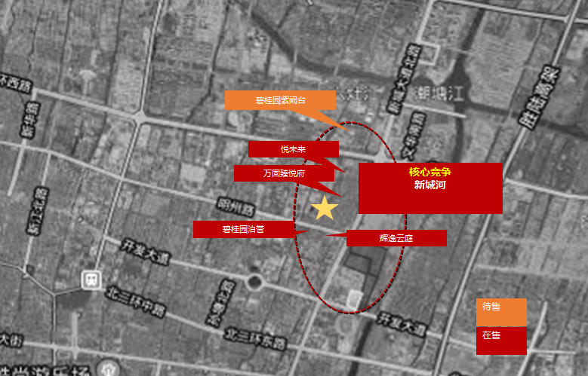

红星檀府项目位于慈溪市规划的综合服务核上，紧邻老城综合片，属于老城向外辐射的第一圈层。项目位于新城河板块绝对中心位置，紧邻核心区137亩滨河艺术商业街。周边规划有大片住宅、商住用地，未来人口密度高。北面规划有客运站，拟规划高铁站，带来大量差旅人群。红星檀府与北边的文化教育产业园区形成互动，为体育馆和新城区带来飞速发展的消费观。项目北边均为大型商业mall，打造体验式商业街，形成差异化，将老城区的商业模式迭代升级。红星檀府项目是全宁波唯一一个泛会所数量最多、功能最全、配置最高的社区，规划“儿童游乐”、“青少年运动学习”、“成人社交”、“老年康养”4 大主题共十多个场景全年龄段泛会所。

**2021年1月竞品楼盘情况**

|  |  |  |  |  |  |  |
| --- | --- | --- | --- | --- | --- | --- |
| **序号** | **项目名称** | **项目简介** | **主力**  **在售** | **面积分布（**M2**）** | **1月均价**  **（万元）** | **当前楼盘详情** |
| 1 | 碧桂园悦未来 | 慈溪市新城大道与明州路交界处，项目占地约66亩，包含14幢户型面积约115-169m2的高层住宅，配置约1.3万方的商业 | 高层 | 115-169 | 在售 1.75 | 总量13.2万方，库存3.7万方。  年成交额130,532万元 |
| 2 | 辉逸云庭 | 开发大道体育中心北侧，占地面积：26477平方米建筑面积：71514.27平方米平方米，项目规划建设318户，8栋楼 | 高层  小高层 | 132-179 | 高层/小高层1.7-1.9 | 总量5.3万方，库存0.3万方。  年成交额95,467万元 |
| 3 | 泊誉 | 处于新城河板块，位于白沙路街道，规划面积：28785平方米建筑面积：78215平方米，项目规划建设228户。 | 小高层 | 200-250 | 小高层2.0 | 总量5.8万方，库存0万方。  年成交额116,372万元 |
| 4 | 臻悦府 | 浒山街道新城大道与明州路交叉口，占地面积：121545平方米；建筑面积：210000平方米，项目规划建设811户，楼栋总数13幢 | 高层 | 130-270 | 高层1.94 | 总量10万方，库存10万方。  年成交额0万元 |

# 8 资金情况

# 8.1 资金使用汇总

2020年12月24日—2021年1月31日监管范围内资金共计流入279,394,647.41元：其中基本户流入78,575,114.41元，销售专管户流入200,819,533.00元；共计流出206,998,459.23元：其中基本户流出71,933,247.38元，销售专管户流出135,065,211.85元。（明细详见下表）

**2020.12.24—2021.1.31资金流入明细表 (基本户)**

|  |  |  |  |  |  |  |  |
| --- | --- | --- | --- | --- | --- | --- | --- |
| **序号** | **项目公司** | **日期** | **付款方** | **款项说明** | **款项类型** | **金额（元）** | **收款行** |
| **1** | 皓瑞置业 | 2020/12/29 | 胡林锋 | 退还备用金 | 个人 | 10,000.00 | 农业银行2088 |
| **2** | 皓瑞置业 | 2020/12/31 | 浙江省温岭市第五建筑工程有限公司 | 往来款 | 往来款 | 14,269,835.07 | 农业银行2088 |
| **3** | 皓瑞置业 | 2020/12/31 | 慈溪城关建筑有限公司 | 往来款 | 往来款 | 10,000,000.00 | 农业银行2088 |
| **4** | 皓瑞置业 | 2020/12/31 | 慈溪城关建筑有限公司 | 往来款 | 往来款 | 1,600,000.00 | 农业银行2088 |
| **5** | 皓瑞置业 | 2020/12/31 | 慈溪城关建筑有限公司 | 往来款 | 往来款 | 14,400,000.00 | 农业银行2088 |
| **6** | 皓瑞置业 | 2020/12/31 | 慈溪市古塘茂盛家具商行 | 购买办公用品 | 退款 | 3,210.00 | 农业银行2088 |
| **7** | 皓瑞置业 | 2021/1/12 | 慈溪市水务工程有限公司 | 水费 | 退款 | 13,325.30 | 农业银行2088 |
| **8** | 皓瑞置业 | 2021/1/21 | 毛伟红 | 退款 | 退款 | 8.55 | 农业银行2088 |
| **9** | 皓瑞置业 | 2021/1/26 | 慈溪皓瑞置业有限公司 | 专项资金 | 往来款 | 11,040,045.53 | 农业银行2088 |
| **10** | 皓瑞置业 | 2021/1/27 | 宁波万基建设有限公司 | 往来款 | 往来款 | 5,000,000.00 | 农业银行2088 |
| **11** | 皓瑞置业 | 2021/1/27 | 常州市中艺园林绿化有限公司 | 往来款 | 往来款 | 4,212,689.96 | 农业银行2088 |
| **12** | 皓瑞置业 | 2021/1/27 | 宁波品慈文化传播有限公司 | 1.27日付款信息有误退回 | 退款 | 26,000.00 | 农业银行2088 |
| **13** | 皓瑞置业 | 2021/1/27 | 慈溪城关建筑有限公司 | 往来款 | 往来款 | 18,000,000.00 | 农业银行2088 |
| **合 计：** | | | | **78,575,114.41** | | | |

**2020.12.24—2021.1.31资金流入明细表 (预售房屋专管户)**

| **序号** | **项目公司** | **日期** | **付款方** | **款项说明** | **金额（元）** | **收款行** |
| --- | --- | --- | --- | --- | --- | --- |
| **1** | 皓瑞置业 | 20201224 | POS机 | 销售款 | 28,397,302.00 | 中国银行0741 |
| **2** | 皓瑞置业 | 20201224 | 陆瑞颖 | 销售款 | 200,000.00 | 中国银行0741 |
| **3** | 皓瑞置业 | 20201224 | 徐坚洋 | 销售款 | 200,000.00 | 中国银行0741 |
| **4** | 皓瑞置业 | 20201224 | 刘惠萍 | 销售款 | 200,000.00 | 中国银行0741 |
| **5** | 皓瑞置业 | 20201225 | POS机 | 销售款 | 18,587,477.00 | 中国银行0741 |
| **6** | 皓瑞置业 | 20201226 | 王琼焱 | 销售款 | 864,699.00 | 中国银行0741 |
| **7** | 皓瑞置业 | 20201227 | 冯月峰 | 销售款 | 400,000.00 | 中国银行0741 |
| **8** | 皓瑞置业 | 20201227 | 孙群芬 | 销售款 | 200,000.00 | 中国银行0741 |
| **9** | 皓瑞置业 | 20201228 | POS机 | 销售款 | 128,916,893.00 | 中国银行0741 |
| **10** | 皓瑞置业 | 20201228 | 诸杰辉 | 销售款 | 657,939.00 | 中国银行0741 |
| **11** | 皓瑞置业 | 20201229 | POS机 | 销售款 | 4,755,130.00 | 中国银行0741 |
| **12** | 皓瑞置业 | 20201230 | POS机 | 销售款 | 6,431,836.00 | 中国银行0741 |
| **13** | 皓瑞置业 | 20201230 | 姚宝仙 | 销售款 | 8,989.00 | 中国银行0741 |
| **14** | 皓瑞置业 | 20201231 | POS机 | 销售款 | 3,285,012.00 | 中国银行0741 |
| **15** | 皓瑞置业 | 20210118 | POS机 | 销售款 | 3,839.00 | 中国银行0741 |
| **16** | 皓瑞置业 | 20210122 | POS机 | 销售款 | 199,981.00 | 中国银行0741 |
| **17** | 皓瑞置业 | 20210104 | POS机 | 销售款 | 5,150,606.00 | 中国银行0741 |
| **18** | 皓瑞置业 | 20210106 | POS机 | 销售款 | 259,981.00 | 中国银行0741 |
| **19** | 皓瑞置业 | 20210106 | 罗梦娇 | 销售款 | 169,714.00 | 中国银行0741 |
| **20** | 皓瑞置业 | 20210108 | POS机 | 销售款 | 626,610.00 | 中国银行0741 |
| **21** | 皓瑞置业 | 20210111 | POS机 | 销售款 | 18,436.00 | 中国银行0741 |
| **22** | 皓瑞置业 | 20210113 | POS机 | 销售款 | 699,962.00 | 中国银行0741 |
| **23** | 皓瑞置业 | 20210125 | POS机 | 销售款 | 959,346.00 | 中国银行0741 |
| **24** | 皓瑞置业 | 20210125 | 刘惠萍 | 销售款 | 200,000.00 | 中国银行0741 |
| **25** | 皓瑞置业 | 20210125 | 刘惠萍 | 销售款 | 200,000.00 | 中国银行0741 |
| **26** | 皓瑞置业 | 20210125 | 刘惠萍 | 销售款 | 100,000.00 | 中国银行0741 |
| **27** | 皓瑞置业 | 20210125 | 刘惠萍 | 销售款 | 104,229.00 | 中国银行0741 |
| **28** | 皓瑞置业 | 20210128 | 陆瑞颖 | 销售款 | 500,000.00 | 中国银行0741 |
| **29** | 皓瑞置业 | 20210128 | 陆瑞颖 | 销售款 | 21,591.00 | 中国银行0741 |
| **30** | 皓瑞置业 | 20210129 | POS机 | 销售款 | 499,981.00 | 中国银行0741 |
| **合 计：** | | | | | **200,819,533.00** | |

**2020.12.24—2021.1.31资金流出明细表 (基本户)**

| **序号** | **项目公司** | **支付时间** | **收款方** | **资金用途** | **金额（元）** | **出款行** |
| --- | --- | --- | --- | --- | --- | --- |
| **1** | 皓瑞置业 | 2020/12/24 | 胡林锋 | 招待费. | 1,500.00 | 农业银行2088 |
| **2** | 皓瑞置业 | 2020/12/24 | 慈溪市宗汉志宏厨房设备服务部 | 油烟管道安装费用. | 2,200.00 | 农业银行2088 |
| **3** | 皓瑞置业 | 2020/12/24 | 胡林锋 | 办公用品采购报销. | 4,542.00 | 农业银行2088 |
| **4** | 皓瑞置业 | 2020/12/24 | 戴艳艳 | 员工生日福利. | 2,100.00 | 农业银行2088 |
| **5** | 皓瑞置业 | 2020/12/24 | 戴艳艳 | 费用报销. | 3,531.80 | 农业银行2088 |
| **6** | 皓瑞置业 | 2020/12/24 | 胡林锋 | 12月食堂费用. | 1,203.90 | 农业银行2088 |
| **7** | 皓瑞置业 | 2020/12/24 | 杨施 | 员工住房补贴. | 4,800.00 | 农业银行2088 |
| **8** | 皓瑞置业 | 2020/12/24 | 嘉联支付有限公司宁波分公司 | POS机费用. | 1,080.00 | 农业银行2088 |
| **9** | 皓瑞置业 | 2020/12/24 | 慈溪市宗汉志宏厨房设备服务部 | 厨房设备费用. | 2,695.60 | 农业银行2088 |
| **10** | 皓瑞置业 | 2020/12/24 | 杨施 | 招待费. | 1,662.00 | 农业银行2088 |
| **11** | 皓瑞置业 | 2020/12/24 | 农业银行宁波分行 | 手续费 | 10.00 | 农业银行2088 |
| **12** | 皓瑞置业 | 2020/12/24 | ETC通行费资金归集户 | 浙江宁波北站-浙江慈溪站 | 21.85 | 农业银行2088 |
| **13** | 皓瑞置业 | 2020/12/24 | ETC通行费资金归集户 | 上海崧泽高架路站-浙江宁波东站 | 158.14 | 农业银行2088 |
| **14** | 皓瑞置业 | 2020/12/25 | 杭州大麦房地产营销策划有限公司 | 10月策划费 | 75,000.00 | 农业银行2088 |
| **15** | 皓瑞置业 | 2020/12/25 | 杭州大麦房地产营销策划有限公司 | 9月策划费 | 75,000.00 | 农业银行2088 |
| **16** | 皓瑞置业 | 2020/12/25 | 杭州大麦房地产营销策划有限公司 | 11月策划费 | 75,000.00 | 农业银行2088 |
| **17** | 皓瑞置业 | 2020/12/25 | 慈溪爱琴海商业管理有限公司 | 展厅租赁费 | 50,000.00 | 农业银行2088 |
| **18** | 皓瑞置业 | 2020/12/25 | 上海苏宁易购销售有限公司 | 物料采购 | 47,427.60 | 农业银行2088 |
| **19** | 皓瑞置业 | 2020/12/25 | 上海苏宁易购销售有限公司 | 物料采购 | 48,990.00 | 农业银行2088 |
| **20** | 皓瑞置业 | 2020/12/25 | 慈溪市宗汉天易通讯器材经营部 | 入网服务费 | 30,000.00 | 农业银行2088 |
| **21** | 皓瑞置业 | 2020/12/25 | 农业银行宁波分行 | 手续费 | 52.00 | 农业银行2088 |
| **22** | 皓瑞置业 | 2020/12/26 | ETC通行费资金归集户 | 浙江宁波北站-浙江慈溪站. | 21.85 | 农业银行2088 |
| **23** | 皓瑞置业 | 2020/12/26 | ETC通行费资金归集户 | 浙江慈溪站-浙江宁波站 | 27.55 | 农业银行2088 |
| **24** | 皓瑞置业 | 2020/12/29 | ETC通行费资金归集户 | 20201225沪ACV331，浙江慈溪站-浙江宁波站 | 27.55 | 农业银行2088 |
| **25** | 皓瑞置业 | 2020/12/29 | ETC通行费资金归集户 | 20201225沪ACV331，浙江慈溪站-浙江九龙湖站 | 26.60 | 农业银行2088 |
| **26** | 皓瑞置业 | 2020/12/29 | ETC通行费资金归集户 | 20201225沪ACV331，浙江宁波北站-浙江慈溪站 | 21.85 | 农业银行2088 |
| **27** | 皓瑞置业 | 2020/12/29 | ETC通行费资金归集户 | 20201225沪ACV331，浙江宁波北站-浙江慈溪站 | 21.85 | 农业银行2088 |
| **28** | 皓瑞置业 | 2020/12/30 | ETC通行费资金归集户 | 20201228沪ACV331，浙江宁波北站-浙江慈溪站 | 21.85 | 农业银行2088 |
| **29** | 皓瑞置业 | 2020/12/31 | 李雅文 | 员工住房补贴 | 4,500.00 | 农业银行2088 |
| **30** | 皓瑞置业 | 2020/12/31 | 慈溪施乐信息科技有限公司 | 打印机费用 | 760.00 | 农业银行2088 |
| **31** | 皓瑞置业 | 2020/12/31 | 上海伦伟实业有限公司 | 电脑货款 | 11,151.00 | 农业银行2088 |
| **32** | 皓瑞置业 | 2020/12/31 | 慈溪市古塘茂盛家具商行 | 办公用品采购费用 | 3,210.00 | 农业银行2088 |
| **33** | 皓瑞置业 | 2020/12/31 | 胡林锋 | 招待费 | 4,554.00 | 农业银行2088 |
| **34** | 皓瑞置业 | 2020/12/31 | 杨施 | 员工通讯费 | 429.10 | 农业银行2088 |
| **35** | 皓瑞置业 | 2020/12/31 | 李海斌 | 差旅费 | 655.00 | 农业银行2088 |
| **36** | 皓瑞置业 | 2020/12/31 | 高伟 | 招待费 | 796.00 | 农业银行2088 |
| **37** | 皓瑞置业 | 2020/12/31 | 戴艳艳 | 费用报销 | 277.40 | 农业银行2088 |
| **38** | 皓瑞置业 | 2020/12/31 | 毛伟红 | 费用报销 | 179.36 | 农业银行2088 |
| **39** | 皓瑞置业 | 2020/12/31 | 李海斌 | 差旅费 | 80.00 | 农业银行2088 |
| **40** | 皓瑞置业 | 2020/12/31 | 李海斌 | 差旅费 | 680.00 | 农业银行2088 |
| **41** | 皓瑞置业 | 2020/12/31 | 戴艳艳 | 费用报销 | 12,127.00 | 农业银行2088 |
| **42** | 皓瑞置业 | 2020/12/31 | 戴艳艳 | 食堂餐桌 | 11,250.00 | 农业银行2088 |
| **43** | 皓瑞置业 | 2020/12/31 | 戴艳艳 | 招待费 | 10,614.00 | 农业银行2088 |
| **44** | 皓瑞置业 | 2020/12/31 | 汪兴兴 | 招待费 | 1,191.00 | 农业银行2088 |
| **45** | 皓瑞置业 | 2020/12/31 | 汪兴兴 | 招待费 | 1,500.00 | 农业银行2088 |
| **46** | 皓瑞置业 | 2020/12/31 | 汪兴兴 | 招待费 | 2,400.00 | 农业银行2088 |
| **47** | 皓瑞置业 | 2020/12/31 | 慈溪市中西医结合医疗健康集团收入专户 | 员工体检费 | 3,800.00 | 农业银行2088 |
| **48** | 皓瑞置业 | 2020/12/31 | 沈波 | 差旅费 | 450.00 | 农业银行2088 |
| **49** | 皓瑞置业 | 2020/12/31 | 戴艳艳 | 费用报销 | 7,780.68 | 农业银行2088 |
| **50** | 皓瑞置业 | 2020/12/31 | 周宁 | 员工通讯费 | 1,200.00 | 农业银行2088 |
| **51** | 皓瑞置业 | 2020/12/31 | 周宁 | 差旅费 | 800.00 | 农业银行2088 |
| **52** | 皓瑞置业 | 2020/12/31 | 上海红星美凯龙置业有限公司 | 往来款 | 30,000,000.00 | 农业银行2088 |
| **53** | 皓瑞置业 | 2020/12/31 | 戴艳艳 | 招待费 | 715.50 | 农业银行2088 |
| **54** | 皓瑞置业 | 2020/12/31 | 农业银行宁波分行 | 手续费 | 229.00 | 农业银行2088 |
| **55** | 皓瑞置业 | 2021/1/3 | 国网浙江慈溪市供电有限公司城镇电费专户 | 电费 | 8,822.13 | 农业银行2088 |
| **56** | 皓瑞置业 | 2021/1/3 | 国网浙江慈溪市供电有限公司城镇电费专户 | 电费 | 22,721.79 | 农业银行2088 |
| **57** | 皓瑞置业 | 2021/1/3 | 国网浙江慈溪市供电有限公司城镇电费专户 | 电费 | 29,670.35 | 农业银行2088 |
| **58** | 皓瑞置业 | 2021/1/4 | 国网浙江慈溪市供电有限公司城镇电费专户 | 电费 | 8,868.92 | 农业银行2088 |
| **59** | 皓瑞置业 | 2021/1/4 | ETC通行费资金归集户 | 20201229沪ACV331，浙江沙河站-上海崧泽高架路站 | 155.40 | 农业银行2088 |
| **60** | 皓瑞置业 | 2021/1/4 | ETC通行费资金归集户 | 20201231沪ACV331，浙江宁波北站-浙江慈溪站 | 21.85 | 农业银行2088 |
| **61** | 皓瑞置业 | 2021/1/4 | ETC通行费资金归集户 | 20201231沪ACV331，浙江慈溪站-浙江宁波北站 | 31.35 | 农业银行2088 |
| **62** | 皓瑞置业 | 2021/1/4 | ETC通行费资金归集户 | 20201228沪ACV331，浙江慈溪站-浙江宁波北站 | 31.35 | 农业银行2088 |
| **63** | 皓瑞置业 | 2021/1/5 | ETC通行费资金归集户 | 20201230沪ACV331上海新桥主线站-宁波北站 | 150.10 | 农业银行2088 |
| **64** | 皓瑞置业 | 2021/1/7 | ETC通行费资金归集户 | 20210104沪ACV331，浙江慈溪站-浙江宁波东站 | 31.91 | 农业银行2088 |
| **65** | 皓瑞置业 | 2021/1/7 | ETC通行费资金归集户 | 20210104沪ACV331，浙江宁波北站-浙江慈溪站 | 21.85 | 农业银行2088 |
| **66** | 皓瑞置业 | 2021/1/7 | ETC通行费资金归集户 | 20210105沪ACV331，浙江宁波北站-浙江慈溪站 | 21.85 | 农业银行2088 |
| **67** | 皓瑞置业 | 2021/1/7 | ETC通行费资金归集户 | 20210105沪ACV331，浙江慈溪站-浙江宁波北站 | 31.35 | 农业银行2088 |
| **68** | 皓瑞置业 | 2021/1/8 | ETC通行费资金归集户 | 20210106沪ACV331，浙江宁波北站-浙江慈溪站 | 21.85 | 农业银行2088 |
| **69** | 皓瑞置业 | 2021/1/8 | ETC通行费资金归集户 | 20210106沪ACV331，浙江慈溪站-浙江宁波北站 | 31.35 | 农业银行2088 |
| **70** | 皓瑞置业 | 2020/1/11 | ETC通行费资金归集户 | 20210107沪ACV331，浙江宁波北站-浙江掌起站 | 14.08 | 农业银行2088 |
| **71** | 皓瑞置业 | 2020/1/11 | ETC通行费资金归集户 | 20210107沪ACV331，浙江掌起站-浙江宁波北站 | 23.58 | 农业银行2088 |
| **72** | 皓瑞置业 | 2020/1/12 | 戴艳艳 | 员工通讯费 | 300.00 | 农业银行2088 |
| **73** | 皓瑞置业 | 2020/1/12 | 戴艳艳 | 招待费 | 767.00 | 农业银行2088 |
| **74** | 皓瑞置业 | 2020/1/12 | 周宁 | 差旅费 | 800.00 | 农业银行2088 |
| **75** | 皓瑞置业 | 2020/1/12 | 茅立明 | 差旅费 | 700.00 | 农业银行2088 |
| **76** | 皓瑞置业 | 2020/1/12 | 关敏梁 | 员工住房补贴 | 3,600.00 | 农业银行2088 |
| **77** | 皓瑞置业 | 2020/1/12 | 胡林锋 | 费用报销 | 859.20 | 农业银行2088 |
| **78** | 皓瑞置业 | 2020/1/12 | 李海斌 | 招待费 | 520.00 | 农业银行2088 |
| **79** | 皓瑞置业 | 2020/1/12 | 李海斌 | 费用报销 | 847.00 | 农业银行2088 |
| **80** | 皓瑞置业 | 2020/1/12 | 慈溪市古塘茂盛家具商行 | 货款 | 3,210.00 | 农业银行2088 |
| **81** | 皓瑞置业 | 2020/1/12 | 戴艳艳 | 招待费 | 7,626.00 | 农业银行2088 |
| **82** | 皓瑞置业 | 2020/1/12 | 汪兴兴 | 员工通讯费 | 233.72 | 农业银行2088 |
| **83** | 皓瑞置业 | 2020/1/12 | 胡林锋 | 备用金 | 10,000.00 | 农业银行2088 |
| **84** | 皓瑞置业 | 2020/1/12 | 慈溪新时代国贸商贸有限公司 | 烟酒款 | 10,650.00 | 农业银行2088 |
| **85** | 皓瑞置业 | 2020/1/12 | 慈溪新时代国贸商贸有限公司 | 烟酒款 | 9,800.00 | 农业银行2088 |
| **86** | 皓瑞置业 | 2020/1/12 | 慈溪新时代国贸商贸有限公司 | 烟酒款 | 12,030.00 | 农业银行2088 |
| **87** | 皓瑞置业 | 2020/1/12 | 戴艳艳 | 食堂费用 | 14,263.30 | 农业银行2088 |
| **88** | 皓瑞置业 | 2020/1/12 | 关敏梁 | 员工通讯费 | 131.10 | 农业银行2088 |
| **89** | 皓瑞置业 | 2020/1/12 | 戴艳艳 | 费用报销 | 5,056.00 | 农业银行2088 |
| **90** | 皓瑞置业 | 2020/1/12 | 宁波万基建设有限公司 | 退投标保证金 | 100,000.00 | 农业银行2088 |
| **91** | 皓瑞置业 | 2020/1/12 | 慈溪城关建筑有限公司 | 退投标保证金 | 450,000.00 | 农业银行2088 |
| **92** | 皓瑞置业 | 2020/1/12 | 宁波市建设集团股份有限公司 | 退投标保证金 | 500,000.00 | 农业银行2088 |
| **93** | 皓瑞置业 | 2020/1/12 | 浙江瑞岩建筑科技有限公司 | 退投标保证金 | 100,000.00 | 农业银行2088 |
| **94** | 皓瑞置业 | 2020/1/12 | 农业银行宁波分行 | 手续费 | 24.00 | 农业银行2088 |
| **95** | 皓瑞置业 | 2021/1/14 | 国家金库慈溪市支库 | 实时扣税请求 | 88,954.40 | 农业银行2088 |
| **96** | 皓瑞置业 | 2021/1/15 |  | 发工资 | 296,242.52 | 农业银行2088 |
| **97** | 皓瑞置业 | 2021/1/15 | 国网浙江慈溪市供电有限公司城镇电费专户 | 电费 | 27,266.30 | 农业银行2088 |
| **98** | 皓瑞置业 | 2021/1/15 | 国网浙江慈溪市供电有限公司城镇电费专户 | 电费 | 5,981.75 | 农业银行2088 |
| **99** | 皓瑞置业 | 2021/1/15 | 国网浙江慈溪市供电有限公司城镇电费专户 | 电费 | 7,857.41 | 农业银行2088 |
| **100** | 皓瑞置业 | 2021/1/15 | 国网浙江慈溪市供电有限公司城镇电费专户 | 电费 | 10,445.26 | 农业银行2088 |
| **101** | 皓瑞置业 | 2021/1/16 | 农业银行宁波分行 | 手续费 | 4.75 | 农业银行2088 |
| **102** | 皓瑞置业 | 2021/1/16 | ETC通行费资金归集户 | 20210114沪ACV331，浙江象山站-浙江宁波北站 | 63.43 | 农业银行2088 |
| **103** | 皓瑞置业 | 2021/1/16 | ETC通行费资金归集户 | 20210114沪ACV331，浙江宁波东站-浙江象山站 | 44.65 | 农业银行2088 |
| **104** | 皓瑞置业 | 2021/1/18 | 智联网络技术有限公司 | 自销工资 | 102,759.00 | 农业银行2088 |
| **105** | 皓瑞置业 | 2021/1/18 | 智联网络技术有限公司 | 食堂工资 | 6,488.10 | 农业银行2088 |
| **106** | 皓瑞置业 | 2021/1/18 | 农业银行宁波分行 | 手续费 | 20.00 | 农业银行2088 |
| **107** | 皓瑞置业 | 2020/1/20 | 李海斌 | 员工通讯 | 100.00 | 农业银行2088 |
| **108** | 皓瑞置业 | 2020/1/20 | 毛伟红 | 员工通讯 | 150.00 | 农业银行2088 |
| **109** | 皓瑞置业 | 2020/1/20 | 胡林锋 | 团建 | 1198.30 | 农业银行2088 |
| **110** | 皓瑞置业 | 2020/1/20 | 高伟 | 招待 | 15000.00 | 农业银行2088 |
| **111** | 皓瑞置业 | 2020/1/20 | 高伟 | 招待 | 2304.00 | 农业银行2088 |
| **112** | 皓瑞置业 | 2020/1/20 | 孙蓉玲 | 培训服务 | 2240.00 | 农业银行2088 |
| **113** | 皓瑞置业 | 2020/1/20 | 李晶 | 员工通讯 | 150.00 | 农业银行2088 |
| **114** | 皓瑞置业 | 2020/1/20 | 慈溪市浒山蚂蚁搬家服务部 | 搬运 | 1500.00 | 农业银行2088 |
| **115** | 皓瑞置业 | 2020/1/20 | 戴艳艳 | 招待 | 1976.00 | 农业银行2088 |
| **116** | 皓瑞置业 | 2020/1/20 | 戴艳艳 | 采购 | 2296.33 | 农业银行2088 |
| **117** | 皓瑞置业 | 2020/1/20 | 戴艳艳 | 招待 | 7700.00 | 农业银行2088 |
| **118** | 皓瑞置业 | 2020/1/20 | 杭州励源企业管理有限公司 | 团建拓展 | 8120.00 | 农业银行2088 |
| **119** | 皓瑞置业 | 2020/1/20 | 胡林锋 | 食堂 | 13110.00 | 农业银行2088 |
| **120** | 皓瑞置业 | 2020/1/20 | 华祎锴 | 员工通讯 | 57.95 | 农业银行2088 |
| **121** | 皓瑞置业 | 2020/1/20 | 茅立明 | 员工通讯 | 134.48 | 农业银行2088 |
| **122** | 皓瑞置业 | 2020/1/20 | 宁波海龙广告有限公司 | 团建 | 3109.00 | 农业银行2088 |
| **123** | 皓瑞置业 | 2020/1/20 | 戴艳艳 | 招待 | 739.50 | 农业银行2088 |
| **124** | 皓瑞置业 | 2020/1/20 | 孙蓉玲 | 合同纸 | 9600.00 | 农业银行2088 |
| **125** | 皓瑞置业 | 2020/1/20 | 李海斌 | 招待 | 920.00 | 农业银行2088 |
| **126** | 皓瑞置业 | 2020/1/20 | 胡林锋 | 快递 | 540.00 | 农业银行2088 |
| **127** | 皓瑞置业 | 2020/1/20 | 胡林锋 | 食堂 | 3090.00 | 农业银行2088 |
| **128** | 皓瑞置业 | 2020/1/20 | 慈溪风铃草室内空气检测治理有限公司 | 甲醛净化器租赁 | 1000.00 | 农业银行2088 |
| **129** | 皓瑞置业 | 2020/1/20 | 慈溪市宗汉志宏厨房设备服务部 | 油烟管道改装 | 1500.00 | 农业银行2088 |
| **130** | 皓瑞置业 | 2020/1/20 | 上海外服（集团）有限公司 | 外服 | 9840.26 | 农业银行2088 |
| **131** | 皓瑞置业 | 2020/1/20 | 汪兴兴 | 招待 | 5556.00 | 农业银行2088 |
| **132** | 皓瑞置业 | 2020/1/20 | 杨斌 | 员工通讯 | 88.48 | 农业银行2088 |
| **133** | 皓瑞置业 | 2020/1/20 | 戴艳艳 | 招待 | 10139.30 | 农业银行2088 |
| **134** | 皓瑞置业 | 2020/1/20 | 胡林锋 | 车辆保养 | 7197.00 | 农业银行2088 |
| **135** | 皓瑞置业 | 2020/1/20 | 胡林锋 | 员工通讯 | 100.00 | 农业银行2088 |
| **136** | 皓瑞置业 | 2020/1/20 | 张权 | 员工通讯 | 145.8 | 农业银行2088 |
| **137** | 皓瑞置业 | 2020/1/20 | 农业银行宁波分行 | 手续费 | 29.00 | 农业银行2088 |
| **138** | 皓瑞置业 | 2020/1/20 | ETC通行费资金归集户 | 20210118沪ACV331，浙江宁波北站-浙江慈溪站. | 21.85 | 农业银行2088 |
| **139** | 皓瑞置业 | 2020/1/20 | ETC通行费资金归集户 | 20210118沪ACV331，浙江慈溪站-浙江宁波东站. | 31.91 | 农业银行2088 |
| **140** | 皓瑞置业 | 2020/1/20 | 国家金库慈溪市支库 | 实时扣税请求 | 299,606.30 | 农业银行2088 |
| **141** | 皓瑞置业 | 2020/1/20 | 国家金库慈溪市支库 | 实时扣税请求 | 4,737,967.38 | 农业银行2088 |
| **142** | 皓瑞置业 | 2020/1/20 | 国家金库慈溪市支库 | 实时扣税请求 | 1,839.30 | 农业银行2088 |
| **143** | 皓瑞置业 | 2020/1/20 | 国家金库慈溪市支库 | 实时扣税请求 | 6,253.50 | 农业银行2088 |
| **144** | 皓瑞置业 | 2020/1/20 | 国家金库慈溪市支库 | 实时扣税请求 | 545,679.26 | 农业银行2088 |
| **145** | 皓瑞置业 | 2020/1/20 | 国家金库慈溪市支库 | 实时扣税请求 | 0.09 | 农业银行2088 |
| **146** | 皓瑞置业 | 2020/1/20 | 慈溪市自来水有限公司 | 水费 | 21,552.30 | 农业银行2088 |
| **147** | 皓瑞置业 | 2020/1/21 | 宁波市住房公积金管理中心慈溪分中心住房公积金存款户 | 宁波市住房公积金管理中代扣 | 7,070.00 | 农业银行2088 |
| **148** | 皓瑞置业 | 2020/1/21 | 国家金库慈溪市支库 | 实时扣税请求 | 17,100.82 | 农业银行2088 |
| **149** | 皓瑞置业 | 2020/1/21 | 农行慈溪支行 | 短信费 | 30.00 | 农业银行2088 |
| **150** | 皓瑞置业 | 2020/1/21 | ETC通行费资金归集户 | 20210119沪ACV331，浙江宁波北站-浙江慈溪站 | 21.85 | 农业银行2088 |
| **151** | 皓瑞置业 | 2020/1/21 | ETC通行费资金归集户 | 20210119沪ACV331，浙江慈溪站-浙江宁波东站 | 31.91 | 农业银行2088 |
| **152** | 皓瑞置业 | 2020/1/23 | ETC通行费资金归集户 | 20210120沪ACV331，浙江宁波北站-浙江慈溪站 | 21.85 | 农业银行2088 |
| **153** | 皓瑞置业 | 2020/1/23 | ETC通行费资金归集户 | 20210121沪ACV331，浙江宁波北站-浙江慈溪站 | 21.85 | 农业银行2088 |
| **154** | 皓瑞置业 | 2020/1/23 | ETC通行费资金归集户 | 20210120沪ACV331，浙江慈溪站-浙江宁波北站 | 31.35 | 农业银行2088 |
| **155** | 皓瑞置业 | 2020/1/26 | ETC通行费资金归集户 | 20210122沪ACV331，浙江宁波北站-浙江慈溪站 | 21.85 | 农业银行2088 |
| **156** | 皓瑞置业 | 2020/1/26 | ETC通行费资金归集户 | 20210121沪ACV331，浙江慈溪站-浙江宁波北站 | 31.35 | 农业银行2088 |
| **157** | 皓瑞置业 | 2020/1/26 | ETC通行费资金归集户 | 20210122沪ACV331，浙江慈溪站-浙江宁波东站 | 31.91 | 农业银行2088 |
| **158** | 皓瑞置业 | 2020/1/27 | 上海中世建设咨询有限公司 | 造价咨询费 | 69,085.00 | 农业银行2088 |
| **159** | 皓瑞置业 | 2020/1/27 | 中化明达（福建）地质勘测有限公司宁波分公司 | 项目初勘 | 35,112.00 | 农业银行2088 |
| **160** | 皓瑞置业 | 2020/1/27 | 上海溢柯庭家园艺科技服务有限公司 | 6号地块景观设计 | 300,000.00 | 农业银行2088 |
| **161** | 皓瑞置业 | 2020/1/27 | 杭州木杉景观设计有限公司 | 6-3地块景观设计 | 170,855.00 | 农业银行2088 |
| **162** | 皓瑞置业 | 2020/1/27 | 上海水石景观环境设计有限公司 | 项目景观设计 | 248,000.00 | 农业银行2088 |
| **163** | 皓瑞置业 | 2020/1/27 | 宁波永敬工程造价咨询有限公司 | 物业招标代理 | 280,000.00 | 农业银行2088 |
| **164** | 皓瑞置业 | 2020/1/27 | 浙江东亿工程管理有限公司 | 监理费 | 67,840.00 | 农业银行2088 |
| **165** | 皓瑞置业 | 2020/1/27 | 上海骏地建筑设计事务所股份有限公司 | 项目设计费 | 374,000.00 | 农业银行2088 |
| **166** | 皓瑞置业 | 2020/1/27 | 上海骏地建筑设计事务所股份有限公司 | 项目设计费 | 374,000.00 | 农业银行2088 |
| **167** | 皓瑞置业 | 2020/1/27 | 浙江华展工程研究设计院有限公司 | 设计费 | 80,489.80 | 农业银行2088 |
| **168** | 皓瑞置业 | 2020/1/27 | 同创工程设计有限公司 | 工程咨询 | 40,000.00 | 农业银行2088 |
| **169** | 皓瑞置业 | 2020/1/27 | 上海民防建筑研究设计院有限公司宁波分公司 | 人防设计费 | 354,112.50 | 农业银行2088 |
| **170** | 皓瑞置业 | 2020/1/27 | 慈溪市规划设计院有限公司 | 人防设计咨询费 | 24,000.00 | 农业银行2088 |
| **171** | 皓瑞置业 | 2020/1/27 | 宁波中鼎建筑设计有限公司 | 商业扩初及施工图设计费 | 304,416.00 | 农业银行2088 |
| **172** | 皓瑞置业 | 2020/1/27 | 宁波弘正工程咨询有限公司 | 民用建筑节能咨询费 | 77,000.00 | 农业银行2088 |
| **173** | 皓瑞置业 | 2020/1/27 | 慈溪市逸韵广告工作室 | 图文制作费 | 44,151.00 | 农业银行2088 |
| **174** | 皓瑞置业 | 2020/1/27 | 宁波品慈文化传播有限公司 | 案名征集活动费用 | 26,000.00 | 农业银行2088 |
| **175** | 皓瑞置业 | 2020/1/27 | 慈溪市博达广告发展有限公司 | 中秋活动费用 | 8,625.00 | 农业银行2088 |
| **176** | 皓瑞置业 | 2020/1/27 | 慈溪市博达广告发展有限公司 | 星巴克活动费 | 17,825.00 | 农业银行2088 |
| **177** | 皓瑞置业 | 2020/1/27 | 宁波美好时光文化发展有限公司 | 精神堡垒制作费 | 216,720.00 | 农业银行2088 |
| **178** | 皓瑞置业 | 2020/1/27 | 苏州红星品唯物业管理有限公司慈溪分公司 | 示范区委托物业服务费 | 179,173.81 | 农业银行2088 |
| **179** | 皓瑞置业 | 2020/1/27 | 众丽文化传播（浙江宁波）有限公司 | 墙面电视机采购 | 59,000.00 | 农业银行2088 |
| **180** | 皓瑞置业 | 2020/1/27 | 宁波博纳纵略公关策划有限公司 | 示范区开放活动 | 298,000.00 | 农业银行2088 |
| **181** | 皓瑞置业 | 2020/1/27 | 余姚市超艺保洁有限公司 | 保洁服务费 | 14,318.00 | 农业银行2088 |
| **182** | 皓瑞置业 | 2020/1/27 | 宁波市初阳文化传媒有限公司 | 爱琴海展厅开放活动 | 31,312.00 | 农业银行2088 |
| **183** | 皓瑞置业 | 2020/1/27 | 宁波融易汽车服务有限公司 | 别克GL8汽车租赁费 | 48,410.00 | 农业银行2088 |
| **184** | 皓瑞置业 | 2020/1/27 | 慈溪市鑫辉广告有限公司 | 电器采购费用 | 18,915.00 | 农业银行2088 |
| **185** | 皓瑞置业 | 2020/1/27 | 农业银行慈溪支行 | 手续费 | 313.00 | 农业银行2088 |
| **186** | 皓瑞置业 | 2020/1/27 | 上海红星美凯龙置业有限公司 | 资金归集 | 12000000.00 | 农业银行2088 |
| **187** | 皓瑞置业 | 2020/1/27 | ETC通行费资金归集户 | 20210125沪ACV331，浙江宁波北站-浙江慈溪站 | 21.85 | 农业银行2088 |
| **188** | 皓瑞置业 | 2020/1/27 | ETC通行费资金归集户 | 20210125沪ACV331，浙江慈溪站-浙江宁波北站 | 31.35 | 农业银行2088 |
| **189** | 皓瑞置业 | 2020/1/27 | 宁波品慈文化传播有限公司 | 案名征集活动费用 | 26000.00 | 农业银行2088 |
| **190** | 皓瑞置业 | 2020/1/28 | 上海红星美凯龙置业有限公司 | 往来款 | 18,000,000.00 | 农业银行2088 |
| **191** | 皓瑞置业 | 2020/1/28 | 农行慈溪支行 | 手续费 | 229.00 | 农业银行2088 |
| **192** | 皓瑞置业 | 2020/1/28 | 杨施 | 员工通讯费 | 259.35 | 农业银行2088 |
| **193** | 皓瑞置业 | 2020/1/28 | 高伟 | 租赁费 | 2,000.00 | 农业银行2088 |
| **194** | 皓瑞置业 | 2020/1/28 | 胡林锋 | 食堂费用 | 1,437.77 | 农业银行2088 |
| **195** | 皓瑞置业 | 2020/1/28 | 李雅文 | 员工通讯费 | 300.00 | 农业银行2088 |
| **196** | 皓瑞置业 | 2020/1/28 | 王飞 | 员工通讯费 | 125.60 | 农业银行2088 |
| **197** | 皓瑞置业 | 2020/1/28 | 沈波 | 员工通讯费 | 240.00 | 农业银行2088 |
| **198** | 皓瑞置业 | 2020/1/28 | 黄叶琦 | 员工通讯费 | 100.00 | 农业银行2088 |
| **199** | 皓瑞置业 | 2020/1/28 | 王飞 | 员工住房补贴 | 3,600.00 | 农业银行2088 |
| **200** | 皓瑞置业 | 2020/1/28 | 黄叶琦 | 员工餐补 | 450.00 | 农业银行2088 |
| **201** | 皓瑞置业 | 2020/1/28 | 刘伟 | 员工餐补 | 450.00 | 农业银行2088 |
| **202** | 皓瑞置业 | 2020/1/28 | 沈波 | 员工餐补 | 450.00 | 农业银行2088 |
| **203** | 皓瑞置业 | 2020/1/28 | 王飞 | 员工餐补 | 450.00 | 农业银行2088 |
| **204** | 皓瑞置业 | 2020/1/28 | 李雅文 | 员工餐补 | 450.00 | 农业银行2088 |
| **205** | 皓瑞置业 | 2020/1/28 | 汪兴兴 | 招待费 | 3,000.00 | 农业银行2088 |
| **206** | 皓瑞置业 | 2020/1/28 | 孙蓉玲 | 员工通讯费 | 100.00 | 农业银行2088 |
| **207** | 皓瑞置业 | 2020/1/28 | 徐进 | 员工通讯费 | 279.00 | 农业银行2088 |
| **208** | 皓瑞置业 | 2020/1/28 | 慈溪施乐信息科技有限公司 | 采购费用 | 8,475.05 | 农业银行2088 |
| **209** | 皓瑞置业 | 2020/1/28 | 宁波合丽酒店管理有限公司 | 招待费 | 984.00 | 农业银行2088 |
| **210** | 皓瑞置业 | 2020/1/28 | 慈溪施乐信息科技有限公司 | 打印机费用 | 5,600.00 | 农业银行2088 |
| **211** | 皓瑞置业 | 2020/1/28 | 李晶 | 员工住房补贴 | 6,000.00 | 农业银行2088 |
| **212** | 皓瑞置业 | 2020/1/28 | 李海斌 | 差旅费 | 1,300.26 | 农业银行2088 |
| **213** | 皓瑞置业 | 2020/1/28 | 戴艳艳 | 招待费 | 3,601.00 | 农业银行2088 |
| **214** | 皓瑞置业 | 2020/1/28 | 李海斌 | 汽车油费 | 295.00 | 农业银行2088 |
| **215** | 皓瑞置业 | 2020/1/28 | 高伟 | 费用报销 | 1,500.00 | 农业银行2088 |
| **216** | 皓瑞置业 | 2020/1/29 | ETC通行费资金归集户 | 20210127沪ACV331，浙江宁波北站-浙江慈溪站 | 21.85 | 农业银行2088 |
| **217** | 皓瑞置业 | 2020/1/29 | ETC通行费资金归集户 | 20210126沪ACV331，浙江宁波北站-浙江慈溪站 | 21.85 | 农业银行2088 |
| **218** | 皓瑞置业 | 2020/1/29 | ETC通行费资金归集户 | 20210126沪ACV331，浙江慈溪站-浙江宁波东站 | 31.91 | 农业银行2088 |
| **219** | 皓瑞置业 | 2020/1/30 | ETC通行费资金归集户 | 20210128沪ACV331，浙江宁波北站-浙江慈溪站 | 21.85 | 农业银行2088 |
| **220** | 皓瑞置业 | 2020/1/30 | ETC通行费资金归集户 | 20210127沪ACV331，浙江慈溪站-浙江宁波北站 | 31.35 | 农业银行2088 |
| **221** | 皓瑞置业 | 2020/1/30 | ETC通行费资金归集户 | 20210128沪ACV331，浙江慈溪站-浙江沙河站 | 29.22 | 农业银行2088 |
| **合 计：** | | | | **71,933,247.38** | | |

**2020.12.24—2021.1.31资金流出明细表 (预售房屋专管户)**

| **序号** | **项目公司** | **支付时间** | **收款方** | **资金用途** | **金额（元）** | **出款行** |
| --- | --- | --- | --- | --- | --- | --- |
| **1** | 皓瑞置业 | 20201230 | 上海定优结构设计事务所 | 工程设计 | 133,860.00 | 中国银行0741 |
| **2** | 皓瑞置业 | 20201230 | 上海红星美凯龙置业有限公司 | 品牌使用费 | 6,000,000.00 | 中国银行0741 |
| **3** | 皓瑞置业 | 20201230 | 上海尤安建筑设计股份有限公司 | 工程设计 | 416,805.90 | 中国银行0741 |
| **4** | 皓瑞置业 | 20201230 | 上海常龙企业管理中心（有限合伙） | 企业信息咨询服务 | 2,600,000.00 | 中国银行0741 |
| **5** | 皓瑞置业 | 20201230 | 长兴荣皓贸易有限公司 | 材料采购款 | 549,948.40 | 中国银行0741 |
| **6** | 皓瑞置业 | 20201230 | 浙江省温岭市第五建筑工程有限公司 | 工程款 | 14,269,835.07 | 中国银行0741 |
| **7** | 皓瑞置业 | 20201230 | 宁波万基建设有限公司 | 工程款 | 4,827,646.89 | 中国银行0741 |
| **8** | 皓瑞置业 | 20201230 | 慈溪城关建筑有限公司 | 工程款 | 36,745,618.18 | 中国银行0741 |
| **9** | 皓瑞置业 | 20201230 | 慈溪城管建筑有限公司新城河6#地块6#-2项目农民工工资专户 | 农民工工资 | 2,358,794.24 | 中国银行0741 |
| **10** | 皓瑞置业 | 20210126 | 宁波万基建设有限公司 | 工程款 | 13,096,646.98 | 中国银行0741 |
| **11** | 皓瑞置业 | 20210126 | 中移建设有限公司浙江分公司 | 工程款 | 570,573.34 | 中国银行0741 |
| **12** | 皓瑞置业 | 20210126 | 浙江省温岭市第五建筑工程有限公司 | 工程款 | 2,062,112.91 | 中国银行0741 |
| **13** | 皓瑞置业 | 20210126 | 常州市中艺园林绿化有限公司 | 工程款 | 7,011,789.44 | 中国银行0741 |
| **14** | 皓瑞置业 | 20210126 | 浙江互创建筑工程有限公司 | 工程款 | 1,630,838.98 | 中国银行0741 |
| **15** | 皓瑞置业 | 20210126 | 宁波云顶文化发展有限公司 | 工程款 | 499,208.00 | 中国银行0741 |
| **16** | 皓瑞置业 | 20210126 | 慈溪城关建筑有限公司新城河6#地块6#-2项目农民工工资专户 | 农民工工资 | 804,690.26 | 中国银行0741 |
| **17** | 皓瑞置业 | 20210126 | 慈溪城关建筑有限公司 | 工程款 | 23,665,811.19 | 中国银行0741 |
| **18** | 皓瑞置业 | 20210126 | 慈溪皓瑞置业有限公司 | 往来款 | 11,040,045.53 | 中国银行0741 |
| **19** | 皓瑞置业 | 20210126 | 中移建设有限公司浙江分公司 | 工程款 | 179,128.40 | 中国银行0741 |
| **20** | 皓瑞置业 | 20210126 | 上海苏源雕塑艺术工程有限公司 | 工程款 | 297,000.00 | 中国银行0741 |
| **21** | 皓瑞置业 | 20210126 | 杭州西南检测技术股份有限公司宁波分公司 | 工程款 | 610,892.63 | 中国银行0741 |
| **22** | 皓瑞置业 | 20210127 | 江苏省建筑工程集团第二工程有限公司 | 工程款 | 1,111,051.82 | 中国银行0741 |
| **23** | 皓瑞置业 | 20210127 | 长兴荣皓贸易有限公司 | 工程款 | 498,949.81 | 中国银行0741 |
| **24** | 皓瑞置业 | 20210127 | 宁波中鼎建筑设计有限公司 | 工程款 | 1,448,228.00 | 中国银行0741 |
| **25** | 皓瑞置业 | 20210127 | 上海胥正建筑装潢有限公司 | 工程款 | 2,635,745.54 | 中国银行0741 |
| **合 计：** | | | | **135,065,211.85** | | |

**2021年1月账内互转表**

| **序号** | **日期** | **项目公司** | **款项类型** | **付款行** | **收款行** | **金额（元）** | **申请日期** |
| --- | --- | --- | --- | --- | --- | --- | --- |
| **1** | 20210126 | 皓瑞置业 | 往来款 | 中国银行0741 | 农行2088 | 11,040,045.53 | 20210126 |

# 8.2 各银行账户余额

根据项目公司的银行对账单，截至2021年1月31日，各资金账户余额总计75,849,210.85元。详见下表。

**2021年1月31日银行账户余额表**

| **公司** | **开户银行名称** | **账号** | **账户性质** | **账户余额** |
| --- | --- | --- | --- | --- |
| 皓瑞置业 | 中国农业银行慈溪支行 | 39502001040042088 | 基本户 | 8,094,879.36 |
| 中国银行慈溪支行 | 401378880741 | 监管户 | 67,754,331.49 |
| **合 计** | | | | **75,849,210.85** |

# 附件

## 附件一 项目平面图

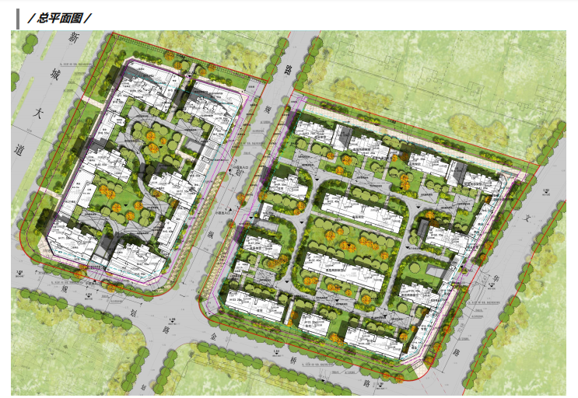

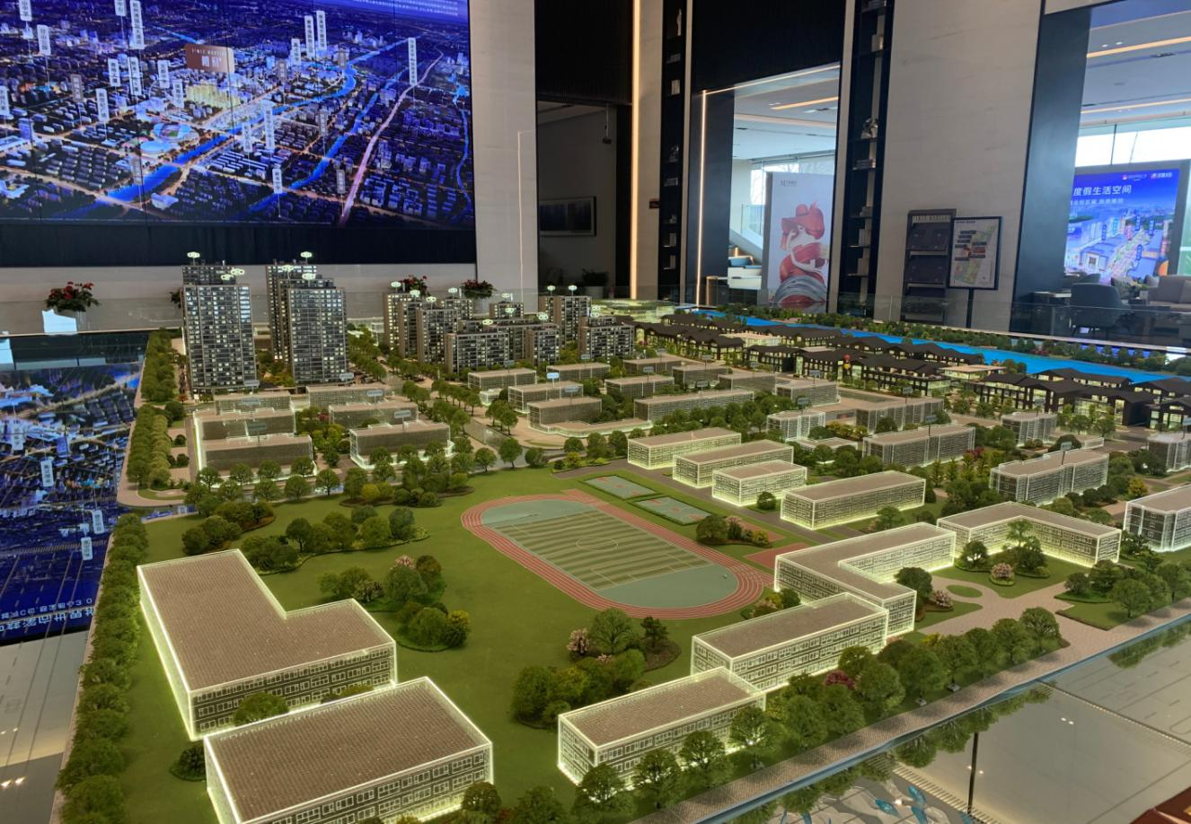

## 附件二 印鉴卡

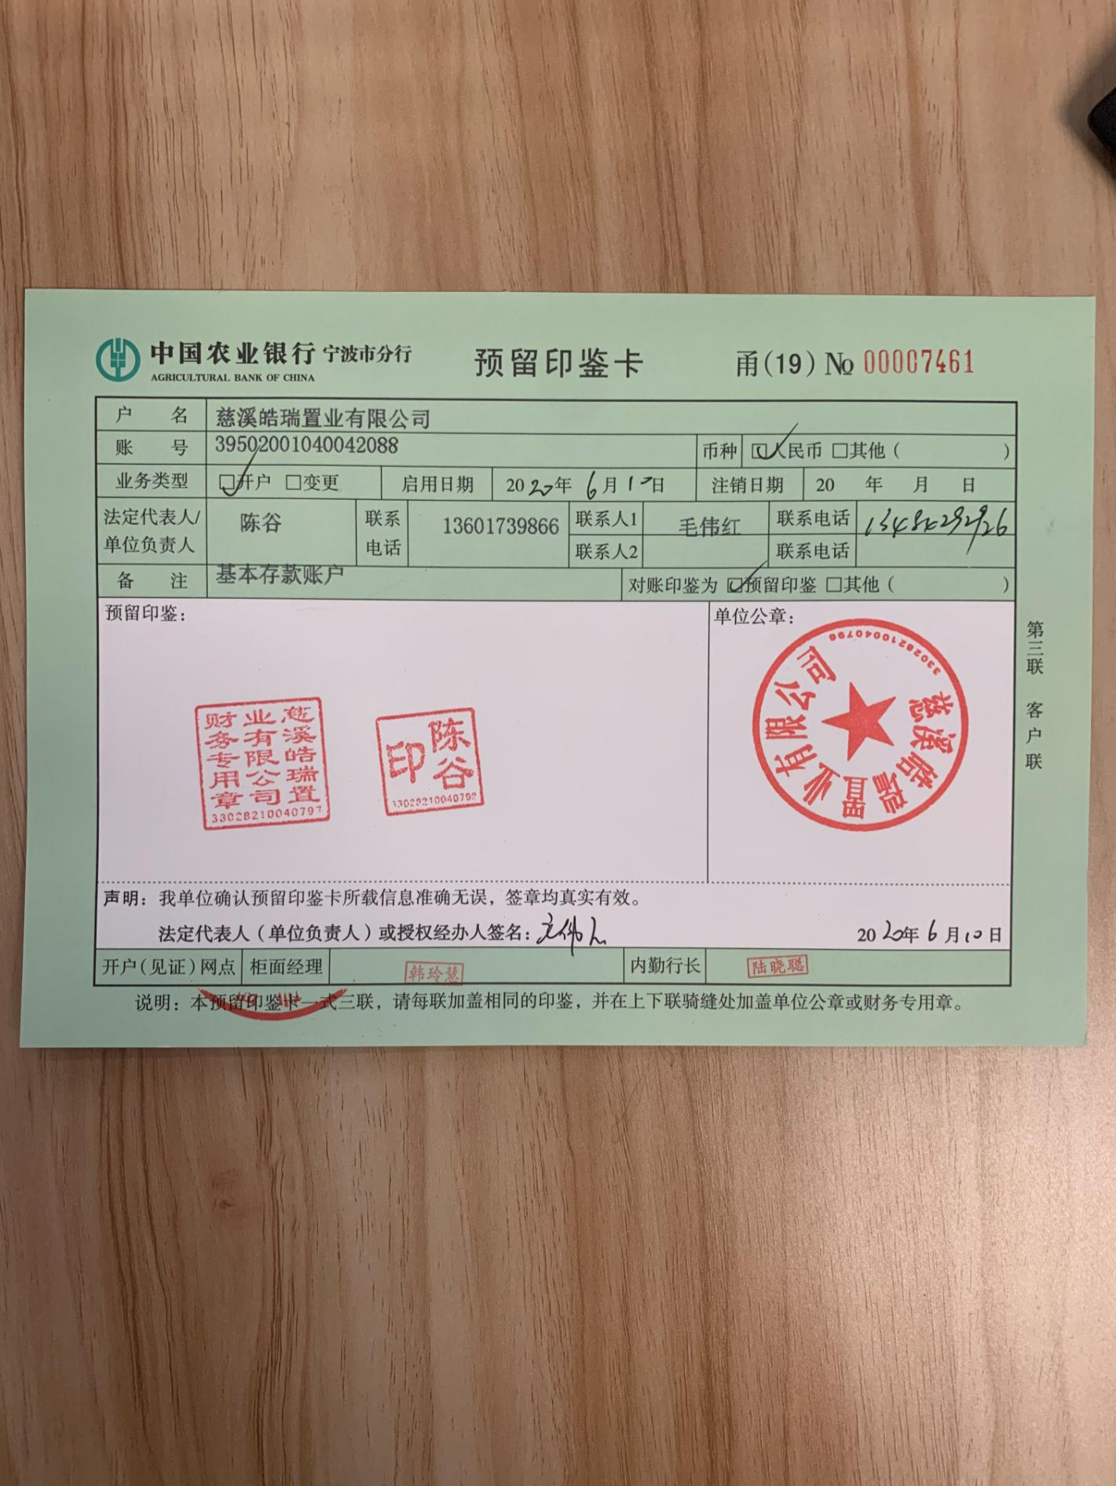

## 附件三 入场交接单

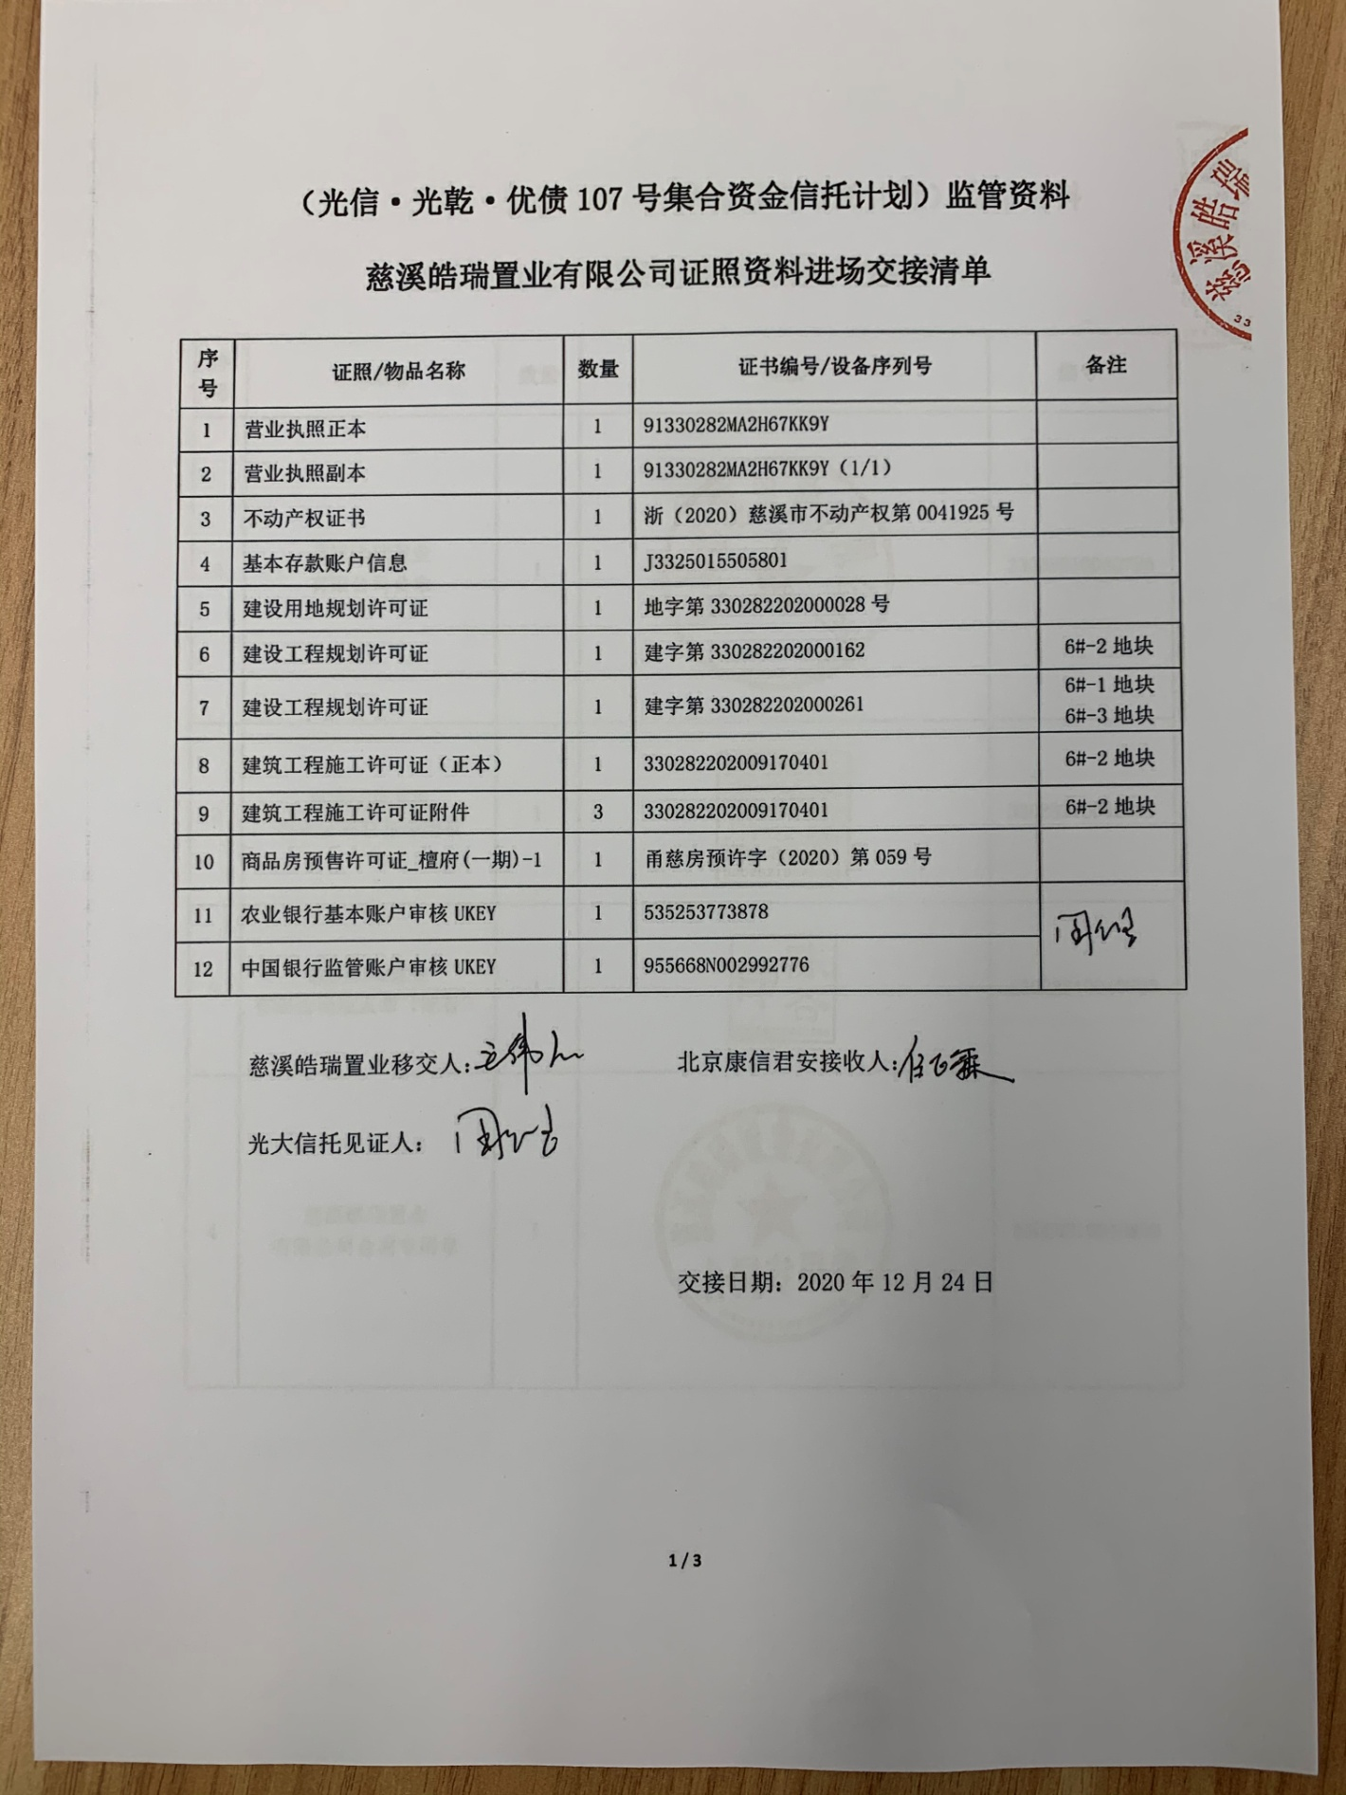

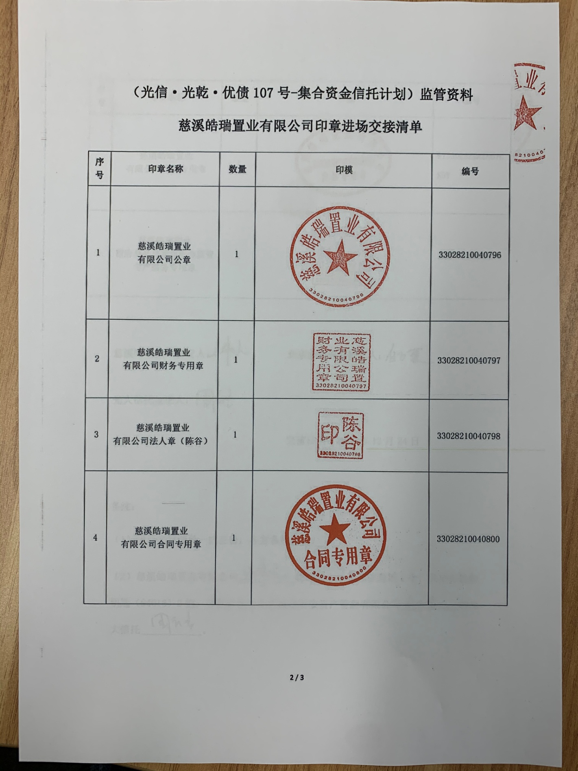

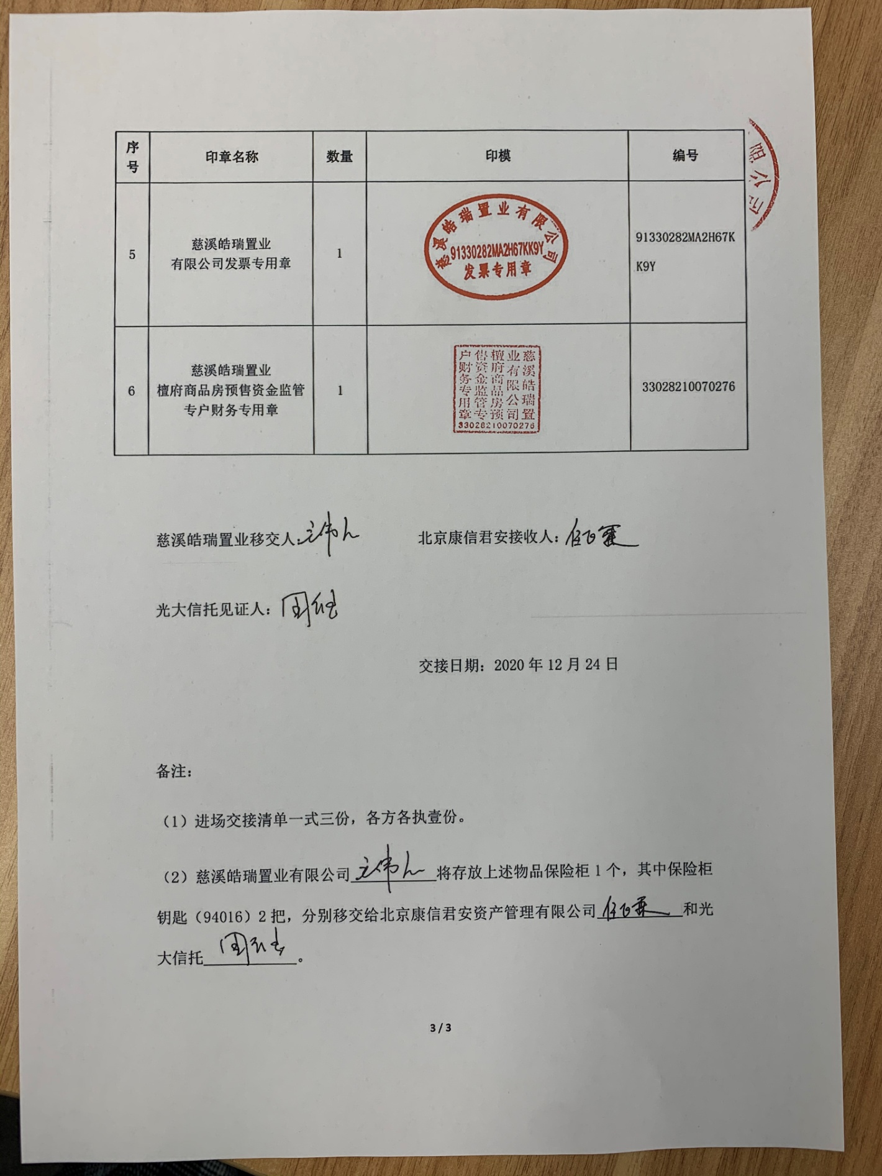

## 附件四 银行对账单

1、**中国银行慈溪支行**

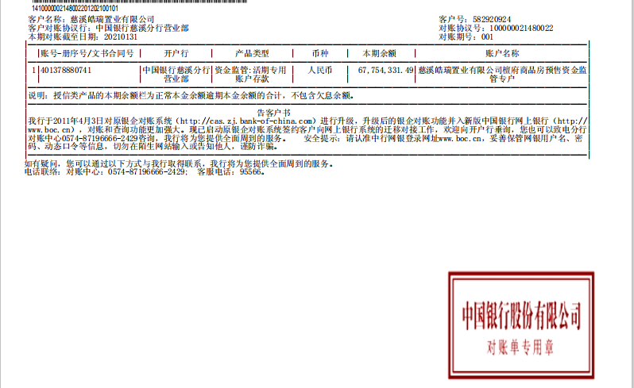

2、**中国农业银行慈溪支行**

